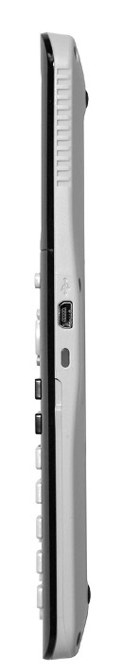Grafräknare kan aldrig ersätta entusiastiska lärare (och engagerade elever) i klassrummet, men vi vet att grafräknare kan hjälpa eleverna att lära sig matematik och naturvetenskap på ett effektivare sätt. Med räknaren kan eleverna lättare visualisera grafer och funk-  
tioner, derivator och integraler, statistik med mera. Om eleverna lär sig att använda sin grafräknare räknare på rätt sätt kan de bygga upp en mer intuitiv förståelse för ämnet utan att offra förmågan att göra all matematik för hand. Helst ska eleverna förstå att grafritande räknare löser problem precis som de själva, och att det inte är en magisk "black box" som hämtar svaren från ingenting. Det du gör för hand när du löser ett problem är exakt vad din räknare gör; den enda skillnaden är att den kan manipulera siffrorna mycket snabbare och har oändligt tålamod för att lösa problem upprepade gånger.

**Massor med smarta tips för att komma i gång med din grafräknare**

I detta dokument har samlat ihop ett antal beskrivningar av olika funktioner så att du som elev snabbt kan komma i gång och bli vän med din grafräknare. Kom ihåg: det är du som styr och räknaren gör bara precis det du bett om.

Med räknaren kan man göra inställningar för olika språk. Vi har valt engelska. Det betyder att menyer och olika meddelanden på räknaren är på engelska. Det är oftast inget problem och samtidigt lär du dig vad olika vanliga termer och begrepp heter på engelska.

Vi tar främst upp den matematik som studeras i kurs 1 och 2 enligt de nya ämnesplanerna från 2021. Vi visar hur man kan använda räknaren i de flesta ämnesområden som före-  
kommer i dessa kurser.

**Innehåll**:

1 Komma i gång med din grafräknare **2**

2 Formler och mönster **8**

3 Funktioner och grafer **12**

4 Ekvationer **17**

5 Funktioner som inte är linjära **20**

6 Använda listor och göra flera beräkningar på en gång 22

7 Arbeta med sannolikheter och slumptal **26**

8 Arbeta med andragradsfunktioner 33

9 Ekvationer av högre grad **36**

10 Beskrivande statistik-olika lägesmått och spridning **39**

11 Normalfördelningar på räknaren **45**

12 Linjära samband och regression **53**

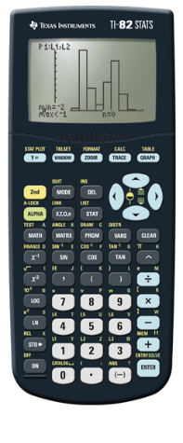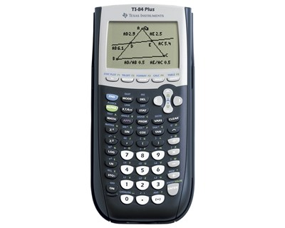1 Komma i gång med din grafräknare

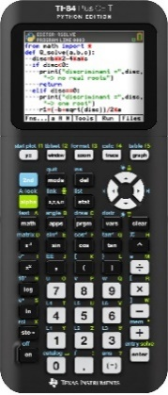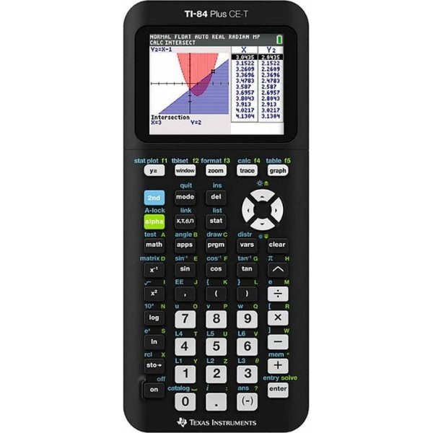Grafräknare är ett användbart verktyg för nästan alla som behöver arbeta med siffror och grafer. Du kan använda en grafräknare för att lösa matematiska och naturvetenskapliga problem eller för att kontrollera ditt arbete, för att rita grafer och manipulera statistik och till och med för att skriva program. Men alla denna kraft kan göra din räknare till ett skrämmande verktyg. Med alla de funktioner som din räknare erbjuder kan det vara svårt att veta var du ska börja. Det är här det här materialet kommer in i bilden. Den fokuserar på en senare modelltyp (TI-84 Plus CE-T) men hjälper dig också om du har en annan TI-84 Plus-modell. Skärmen kan se något annorlunda ut om man jämför äldre och nyare modeller. Till höger har vi bilder på äldre och nyare modeller.

I de kommande kapitlen kommer du att få se mycket av den matematik som din räknare kan arbeta med, från den enklaste aritmetiken till komplexa grafer, mer avancerade statistiska beräkningar, kalkylering mm.

Det första du tänker på när du har din nya räknare i handen allra första gången är naturligtvis - Hur sätter jag på den? Med É-knappen naturligtvis. Hur stänger jag av den? Om du tittar på räknaren så står det OFF med blå stil ovanför É-knappen. Det betyder att det är en s.k. *2nd-funktion* som du når om du först trycker på y-knappen uppe till vänster. Det fungerar alltså som [SHIFT]-tangenten på en dator. De ”gröna” funktionerna når du genom att först trycka på ƒ-knappen. Titta gärna också på de första sidorna i den handbok du fick med din räknare.

**Fyra olika modeller av grafräknare**

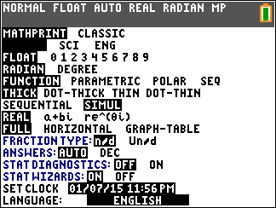**Allmänna inställningar**Tryck nu på knappen z. Där gör man en del allmänna inställningar. De flesta bryr vi oss inte om nu men några av dem tar vi upp redan nu. Vi ska titta på två inställningar som påverkar inmatningar och resultat på skärmen. Det är **MATHPRINT/CLASSIC** och **ANSWER**. Vi kommer att visa hur det påver-kar skärmen i olika exempel.

Vi börjar dock med inställningen för hur tal kan representeras På den första raden så ställer man in detta. **NORMAL** betyder att det tal vi skriver in visas på det sätt vi är vana vid. Låt nu räknaren stå inställd på **FLOAT** på andra raden. Senare i kapitlet visar vi vad som händer om man ändrar där.

På senare modeller ser inställningsskärmen annorlunda ut men den har samma funktioner.

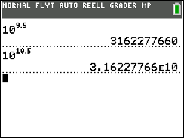Om resultatet av en beräkning överstiger 10 siffror, ger räknaren resultatet i exponentiell form. Detta gäller om du har ”normalinställningen”. Se skärm-  
bilden till höger som det ser ut på en räknare av senare modell, TI-84 Plus CE-T. Observera att du här har upphöjda siffror för exponenten. Precis som man skriver i läroböckerna. Du kan dock redan från början ställa in räknaren till att konsekvent ge resultat i exponentiell form genom att välja ”*Scientific notation*” (**SCI**) i menyn. På svenska heter det *grundpotensform*. Då visas det beräknade talet med entalssiffra.

Om du vill skriva in tal i exponentiell form (till exempel 6,02 · 1023) kan du också skriva 6.02 y[EE] 23. Här måste man dock ha heltalsexponenter. Vi visar med ett exempel:

Dragningskraften i N (newton) mellan jorden och dig kan beräknas enligt formeln



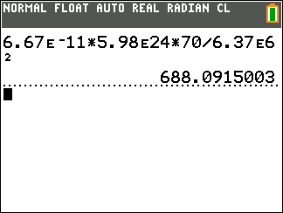Gravitationskonstanten *G* = 6,67 · 10–11 Nm2 kg–2, jordens massa *M* = 5,98 · 1024 kg, din egen massa *m* = 70 kg och avståndet mellan jordens medelpunkt och jordytan, *r*, är 6370 km = 6,37 · 106 m. Vi matar nu in vårt uttryck enligt formeln. Tänk på att använda tangenten k och inte subtraktionstangenten när du skriver in talet 6,67 · 10–11. Dragningskraften blir ca 688 N. Det hade du kanske kunnat räkna ut ändå eftersom du kanske vet att en massa på 1 kg vid jordytan har en tyngd på 9,82 N. (70 · 9,82 687,4).

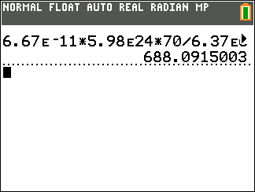I läge MathPrint™ visas eventuellt färre rader och färre tecken per rad. Se skärmbilderna till höger. Om man har långa uttryck kan det alltså vara klokt att ha skärmen i Classic-läge. Pilen i den högra bilden visar att man kan skrolla åt höger. Man kan dock arbeta med s.k. *bråkmallar* om man vill få snygga beräkningsuttryck. Vi visar detta senare.

Nu kommer vi till nästa inställning som handlar om hur många siffror som ska visas i resultat. När räknaren gör en beräkning av ett uttryck visas kanske väldigt många siffror och du kanske tycker att det blir lite för mycket. Detta kan vi ställa in på andra raden i inställningsmenyn. Normalinställningen är oftast **FLOAT** (flytande decimalantal) och den inställningen gör att ett tal visas som ett decimaltal med upp till 10 siffror samt tecken och decimaltecken.

Fast antal siffror (0 till 9) till höger om decimaltecknet får du genom att ställa markören på önskad siffra och sedan trycka på Í. Decimalinställningen gäller för alla tre visningsformaten på första raden i z-menyn.

Vi visar nu ett exempel på vad som händer vid inställningen **FLOAT** resp. fast inställning av decimaler. Det påverkar inte bara hur resultatet visas i *grundfönstret* utan även på en del andra ställen.

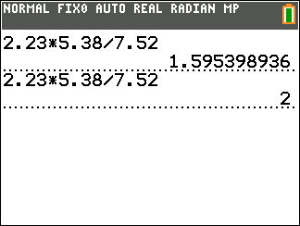Skriver vi till exempel in ett uttryck i grundfönstret med inställningen **FLOAT** resp. **0** ser det ut som på skärmbilden till höger. Avrundningen till 0 decimaler ger visserligen ett *korrekt* *avrundat* värde men det kan vara väldigt förvirrande. Ett bra tips är att vid beräkningar i grundfönstret ha inställningen **FLOAT** och göra avrundningen utifrån det som visas på skärmen. Avrundningen till fixt antal decimaler kan dock vara bra när man visar beräkningsresultat i andra fönster. Det gäller till exempel värden som visas när man arbetar med grafer och när man gör beräkningar med datalistor i statistikdelen. Avrundning till två decimaler är lämpligt när man arbetar med beräkningar som handlar om pengar. Om inget annat sägs har vi inställningen FLOAT i fortsättningen.

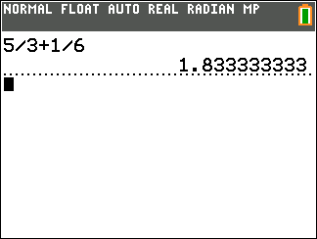

Om du matar in ett uttryck med *bråk* så visas resultatet på alltid först som ett decimaltal. Så här ser det ut när vi adderar två bråk.

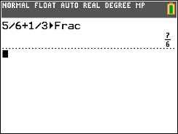

Du kan också få det exakta resultatet i bråkform genom att skriva så här. Vi har nu inställningen **ENGLISH**. Skriv först in uttrycket 5/3+1/6 och tryck sedan på tangenten ». Du får du en meny med en mängd funktioner. Välj det första alternativet **Frac**. Tryck sedan på Í. Se skärmen till höger.

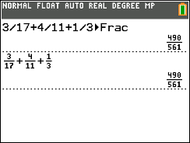

Nu prövar vi med ett lite mer komplicerat uttryck: 3/17+4/11+1/3.  
Vi skriver in uttrycket och använder **Frac**-funktionen. Se skärmbilden.  
Kontrollera att du får ett riktigt resultat genom att räkna för hand med minsta gemensamma nämnare.

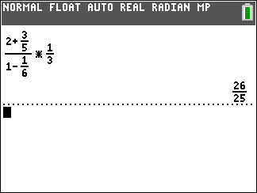

Du kan också få uttrycket utskrivet med raka bråkstreck genom att använda en snabbmeny för bråkräkning. Tryck på ƒ[f1]. Då får du upp menyer för olika områden. En av dessa handlar om bråk. Använd nu alternativ **1:n/d**. Du an-vänder piltangenterna för att flytta markören. **n** står för täljaren som heter *numerator* på engelska och **d** står för *denominator*, dvs nämnaren.  
Med bråkmallen kan du göra beräkningar med ganska stora uttryck. Se skärmen här till höger.

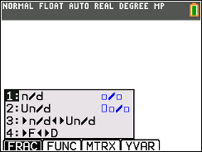

**Att tänka på när man matar in långa uttryck**

Ett *uttryck* är i detta sammanhang en sekvens eller följd av

tal t.ex. **7*5^2,**  
variabler t.ex. **2A+B**  
funktioner (med tillhörande argument) t.ex. **log(200)**

Naturligtvis ska ett *uttryck* uppfylla några syntaktiska regler, och gör det inte det så får man ett felmeddelande - *syntax error.* Den syntax som man ska följa är nästan precis densamma som när du skriver matematik med papper och penna eller med datorn.

Innan vi kommer in på tips för de olika kapitlen så ska vi ta upp lite grand om hur beräkningar går till "inuti" räknaren. Det handlar om i vilken ordning olika räkneoperationer utförs. Det kallar man för *prioriteringsregler*. När du använ-  
der din räknare finns det en del saker att tänka på.

Tänk dig att du ska göra beräkningen



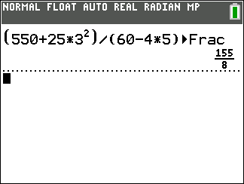Om du skulle skriva in det här uttrycket som det står med täljaren först blir det helt fel. Här ska du ju dividera något som har ett värde (täljaren) med något annat (nämnaren). Då blir man naturligtvis tvungen att skriva i paren-  
teser runt täljare och nämnare i sitt beräkningsuttryck. Vi har i den vänstra bilden nedan använt inställningen CLASSIC och FRAC. Resultatet visas alltså som ett bråk och inte som ett närmevärde. På de senaste modellerna så skriver du som på förra sidan, dvs lägger till **Frac** i beräkningsuttrycket.

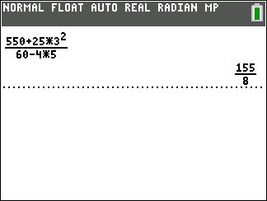Nu ska vi skriva uttrycket som det skrivs i läroböcker. Tryck alltså på ƒ[f1]. Välj mallen för bråk. Skriv nu in uttrycken i täljare och nämnare. Du flyttar markören med piltangenterna. Se högra bilden nedan. Här behöver vi förstås inte använda parenteser. Vi har använt MATHPRINT-läge vilket gör att vi får raka bråkstreck i *resultatet*.

Vid beräkningar utförs operationerna i följande ordning   
1. Parenteser.  
2. Potenser   
3. Multiplikationer och divisioner  
4. Additioner och subtraktioner.

I allmänhet behöver man inte tänka på detta när man gör beräkningar med räknaren. Den prioriterar! Man bör tänka på när man måste sätta ut paren-  
teser förstås eftersom dessa oftast är underförstådda.

Vi ska nu beräkna uttrycket



Vi har nu inställningen *CLASSIC*, som är mest lämplig om man arbetar med längre uttryck. Först måste du tänka på att det minustecken som står framför 3,17 anger att det är ett negativt tal. På räknaren skiljer man mellan ett minus för att ange ett negativt tal k och operatorn minus för subtraktion ¹.

Knappa nu in följande sekvens:

k 3.17 Ã £2.53 ¡ j y[√] 5.25 ¤ ¤¥ 2.46

Du ska få resultatet -1.4994.. om du matat in korrekt. Om du upptäcker att du matat in fel någonstans kan du använda pilknapparna för att förflytta mar-  
kören till den plats där felet är. Sedan kan du rätta felet genom att helt enkelt skriva över. Du kan också ta bort det tecken där markören befinner sig genom att trycka på {. Du kan också sätta in (inpassa) ett eller flera tecken genom att trycka på y [ins].

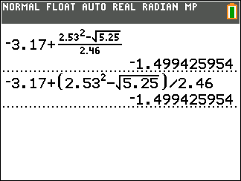En snyggare variant är, som vi nämnde i förra exemplet, att utnyttja de *mallar* som finns för olika funktioner. Du trycker alltså på ƒ[f1] för att få fram mallen för bråk. Tryck på alternativ 1:n/d.

Nu kan du skriva in ditt uttryck med raka bråkstreck. Börja alltså med att skriva in −3.17 och tryck sedan på alternativ 1:n/d och skriv in resten av uttrycket. Se högra bilden ovan. Vi visar också hur det ser ut om du inte använder bråkmallen.

Om du knappar in y [√], i CLASSIC-läge så skriver räknaren √ (. Det betyder att räknaren själv lägger till en vänsterparentes före det tal som den ska dra roten ur.

Om du upptäcker ett fel i inmatningen av uttrycket efter det att du tryckt på Í kan du få tillbaka det inmatade uttrycket för redigering igen genom att trycka på y[entry]. Det finns också ett annat sätt som vi tar upp senare. Man kan nämligen *skrolla* genom tidigare inmatningar och resultat genom att trycka på }.

Om du trycker på fel knappar och till exempel hamnar i en annan meny, kan du alltid komma tillbaka till grundskärmen genom att trycka knappsekvensen y [quit].

**En funktion för fortsatta beräkningar**

Din räknare har en speciell variabel som heter **Ans**. Man kan säga att det är ett fack där räknaren placerar resultatet av den senaste beräkningen du har gjort. Om du till exempel skriver 6600/12 och trycker på Í, så placeras resultatet 550 i facket **Ans**. Varje gång du gör en beräkning och ett svar visas i skärmens till höger sätts det talet eller en lista av tal i **Ans**. Varför är detta bra? Jo, du kan återanvända resultatet av den senaste beräkningen utan att behöva skriva in den för hand.

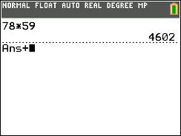Om du till exempel efter en utförd beräkning trycker på Ã så svarar räknaren

**Ans+**

och det du nu skriver in adderas till Ans. Motsvarande sker om du trycker på ¹, ¯ eller ¥. Om du till exempel tycker på ¡, svarar räknaren Ans2. Om du vill använda det värde som ligger lagrat i registret ANS inne i en ny beräkning så trycker du y[ans].

**Avrunda pengar**  
Anta att du köper en datorutrustning vid en resa i ett EU-land. Du betalar 1145 Euro med ett betalkort. Växelkursen vid köpet var 10,21 Euro för 100 svenska kronor. Vad kostar datorn i svenska pengar? Avrunda till hela kronor.

Du tar fram din räknare och räknar först ut vad 1 Euro kostar. Du avrundar till två decimaler.



Sedan räknar du ut vad datorn kostar i svenska pengar SEK 210 11 210 SEK. Vad är det för konstigt med det här? Vi gör nu beräkningen med räknaren och utnyttjar nu funktionen **ans**.



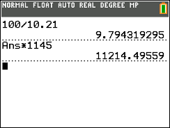Som ni ser har vi *ingångsdata* och *resultatet* av beräkningarna direkt på räknarens skärm. Hur mycket 1 Euro kostar står på andra raden och sedan fortsätter vi beräkningarna med detta värde på rad 3. Resultatet av beräkningarna står sedan på rad 4. Ni ser att vi får avrundat får resultatet 11 214 kr. På grund av att vi gjorde en avrundning när vi beräknade vad 1 Euro kostar så *förstorades* sedan felet i avrundningen 1145 gånger när vi beräknade vad datorn kostade. I detta fall blev det då en skillnad på 4 kr. Inte mycket men i ekonomiska sammanhang kan man oftast inte göra så utan måste vara mer exakt.

Med din räknare kan man alltså direkt fortsätta beräkningarna med ett mycket noggrant *delresultat*. Man behöver alltså inte göra avrundningar utan kan fortsätta med det delresultat som ligger lagrat i räknaren.

**Upprepade beräkningar**Du köper en begagnad bil för 100 000 kr och värdeminskningen beräknas bli  
20 % varje år. Visa vad värdet blir under de fyra första åren om du behåller bilen.

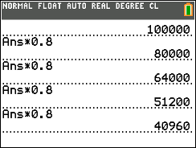1) Först matar vi in 100000 och trycker på Í.  
2) Sedan trycker du ¯ 0.8 och trycker på Í igen. Då infogas ANS i uttrycket  
3) Vi fortsätter att trycka på Í.

Resultatet ser du på skärmbilden.

Vad som har hänt är att instruktionen "*sist beräknade värdet multipliceras med 0,8*" utförs gång på gång. Det sist beräknade värdet uppdateras varje gång vi trycker på Í. Efter fyra år har således sjunkit till ca 41 000 kr. Vi ska se på ett ytterligare två exempel eftersom ANS-funktionen är mycket användbar.

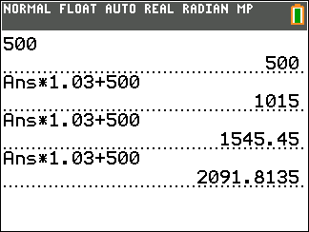

500 kr sätts in på ett konto i början av varje år. Räntan är 3 %. Visa hur det samlade kapitalet utvecklas.

1) Vi börjar med att mata in 500 och trycka på Í.  
2) Sedan trycker vi ¯ 1.03 + 500 och avslutar med Í.  
3) Vi fortsätter att trycka på Í.

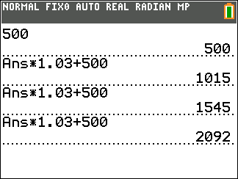Resultatet syns på skärmbilden ovan. Tabellen ger det samlade kapitalet i början av varje år med början efter 1 år. Det kan bli lite jobbigt att se så många decimaler i beräkningarna. Här kan det vara lämpligt att till exempel ställa om till 0 decimaler. Tryck då på z och ändra till 0 på tredje raden. Då ser man resultaten i hela kronor, rätt avrundade. Se skärmbilden här till höger.

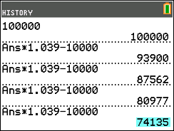På samma sätt kan man göra om man till exempel avbetalar ett lån. Du lånar 100 000 kr och betalar varje årsskifte av lånet med 10 000 kr inkl. ränta. Beskriv hur din skuld minskar år från år. Låneräntan är 3,9 %.

Vi gör precis som förut. Det viktiga uttrycket här är Ans*1.039–10000.  
Resultatet syns på skärmen nedan. Efter 3 år är skulden 74 135 kr. Om vi fortsätter att trycka på Í får vi trycka på Í sammanlagt 12 gånger innan skulden är mindre än 10 000 kr. Det tar alltså ca 12 år att betala av detta lån. Pröva nu själva att göra detta. Ett lån som avbetalas med ett fast belopp varje år (eller månad) kallas *annuitetslån*.

2 Formler och mönster

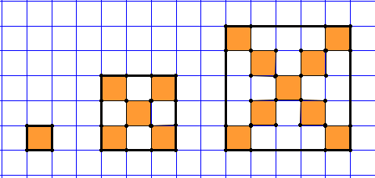Figurerna visar ett mönster med ett antal kvadrater.

1. Hur många kvadrater är det i figur nr 10?
2. Teckna en formel som visar antalet kvadrater  i figur nr *n*.

Vi kan ju naturligtvis räkna oss fram figur för figur eller också kan vi tänka så här: I figurerna så ökas antalet med 4 varje gång. Från figur 2 till figur 10 är det 9 steg. Alltså blir det då **1 + 9 · 4 = 37**.

Fig 1 Fig 2 Fig 3

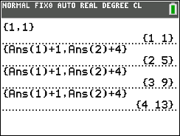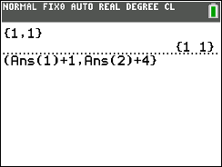Ett annat sätt är att börja med att skriva enligt skärmbilden. Vi använder här klammerparenteser som är 2nd-funktion till vanliga parenteser.

Talen står för figurnummer och antalet kvadrater. Det är ju *en* kvadrat i figur 1. Fortsätt nu att skriva enligt skärmen. Sista svar får du genom att trycka på y[ans]. Ans(1) betyder det först beräknade värdet i raden ovanför (som är 1) och Ans(1) + 1 betyder då att vi ska lägga till 1 nästa gång vi gör en beräkning. På motsvarande sätt är det för Ans(2) i raden ovanför (som är 1) Där ska man lägga till 4. Klart!

Tryck nu upprepade gånger på Í. Nu får vi antalet kvadrater i figur 2, figur 3 osv. Om vi fortsätter att trycka på Í så ser vi att det i figur 10 blir 37 st. Varje rad i räknarfönstret ger figurnummer och antalet kvadrater.

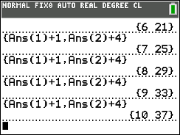Det här är ju lite omständligt. Nu finns det ett annat sätt att göra beräkningarna. Vi ska skriva in ett uttryck för den följd av tal vi får för antalet kvadrater. Det kallas för en talföljd och har beteckningen SEQ (står för sekvens) på räknaren om du har inställningar på engelska. Du får studera talföljder närmare i kurs 5 men vi tar upp det redan här när vi ska arbeta formler.

Gå då först till räknarens allmänna inställningar genom att trycka på z. Det finns fyra olika typer av inställningar för grafer och du ska här välja **SEQ**. I dina studier kommer du annars mest att arbeta med inställningen för funktioner, som heter **FUNCTION**.

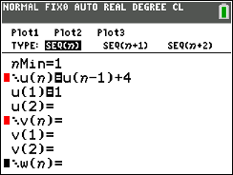

Se till att du markerar SEQ (SEKV med svensk språkinställning) på 5:e raden. Tryck nu på o. Då kommer inmatningsmenyn.

* *Första raden* säger att vi ska börja räkna från *n*=1.
* *Andra raden* är formeln. Det är en formel i *rekursiv* form som betyder att varje nytt värde, (u(*n*), beräknas från det föregående; u(*n*-1), + 4.

Inmatningsfältet ser något annorlunda ut på äldre modeller. I stället för start-  
värden u(1) och u(2) står det u(nMin) och har man två startvärden kan man skriva som en lista med klammer-  
parenteser, till exempel {1,1}.

* *Tredje raden* säger att det minsta värdet då *n*= 1 är 1.

Vi har också ställt in att vi ska plotta i röd färg och prickat. Kan se lite annor-  
lunda ut på äldre skärmar eftersom färg saknas där.

När du skriver in detta uttryck så behöver du komma åt beteckningen **u**. Tryck på y ¬. Du ser att det står ett litet u ovanför tangenten 7. För att skriva in ***n*** så trycker du på „.

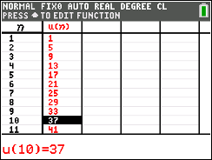Nu kan vi plotta om vi vill. Vi är dock just mest intresserade av att få en tabell med värden. Då trycker vi på y [table] högst upp till höger på knappsatsen. Vi ser antalet kvadrater för olika för olika värden på ***n***, som i detta fall står för figurnummer.

Vi kommer inte att ta upp så mycket om grafritning i detta avsnitt. Det kommer mer när vi kommer in på funktioner.

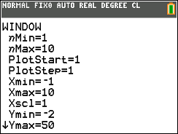För att få en bra graf måste man först ställa in ett bra fönster. Då trycker man på tangenten för graffönster, p. Så här kan ett bra fönster se ut. Yscl, dvs avstånd mellan rutnätsliner vertikalt syns inte här men det är 5.

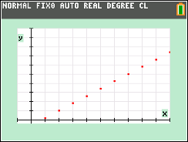När man är klar med inställningarna trycker man på s. Nu plottas grafen som består av punkter för heltal 1 till och med 10. Man kan få grafen så att det dras linjer mellan punkterna men det vill vi ju inte har här. Det finns ju inga värden på antalet kvadrater för figur 3,5 till exempel

Man kan spåra i plottningen genom att trycka på r. Mer om detta i senare avsnitt.

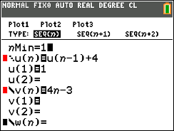Hur ska man nu hitta en formel i *sluten* form som direkt ger antalet kvadrater i figur nr *n*? Om vi räknar från figur 1 till figur 10 är det 9 steg. Alltså blir antalet kvadrater i figur 10: 1 + 9 · 4 = 37.

Om vi nu räknar från figur 1 till figur *n* blir det  Formel blir då alltså



Uttrycket kan förenklas till:

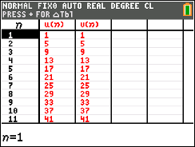Vi matar nu in denna formel under *v*(*n*). Resultatet syns i tabellen. Vi får samma värden.

Nu till ett annat problem. Titta på triangelmönstren nedan, där vi visar de första fyra stegen. Antag att vi vill veta hur många prickar det är i figur nr 10?

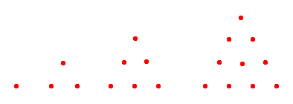  
**fig 1 fig 2 fig 3 fig 4**

Om vi tittar på figur nr 3 till exempel så ser vi att antalet prickar där är antalet prickar i föregående figur, dvs. figur nr 2, plus det antal prickar som figur-numret anger (3 st).

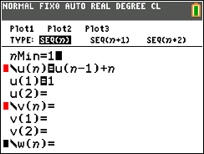Samma sak gäller om vi går till figur nummer 4. Antalet prickar där är antalet prickar i figur nr 3 plus 4 st till eftersom det är figur nr 4. Vi har alltså funnit ett mönster och kan skriva in en rekursiv formel på samma sätt som i förra pro-  
blemet. Se inmatningsmenyn nedan.

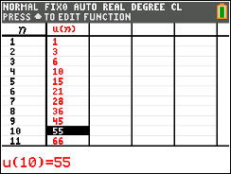

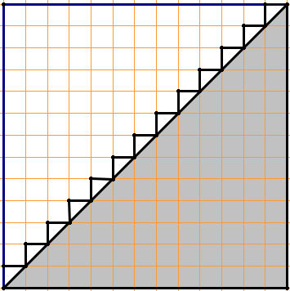

Om vi tittar på tringlarna i figuren på förra sidan så ser vi att de byggs upp av talen 1 + 2 + 3 + 4 + .. .

Hur ska vi då beräkna summan för sådan talserie? Betrakta trappan i figuren som är byggd av kvadratiska block. Den stora kvadraten är här gjord som en 13×13 kvadrat. Summan av alla block i trappan är halva kvadraten (det grå fältet) plus alla de svarta trappstegen, som är halva kvadrater. De har ju arean 1/2.

Om figuren nu är en *n*×*n* kvadrat så består hela trappan av

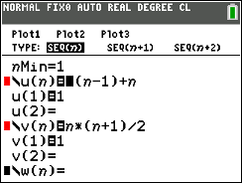 block (det grå fältet) +  block (trappstegen)

Totala antalet block blir då 

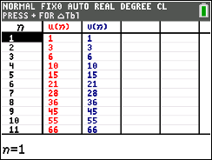Med detta geometriska bevis har vi fått en annan formel för antalet prickar. Vi kan skriva in den i editorn för talföljder. Tabellen visar att vi får samma resultat. Den senare formeln är naturligtvis elegantare eftersom den direkt ger antalet prickar i triangelmönstret för vilken figur som helst.

*Utmaning*: Till sist ett problem som vi inte ger någon lösning på:

Hur många linjer kan man dra mellan de punkter som utgör hörn i månghörningar? Bilden nedan visar en triangel, en fyrhörning och en femhörning. Här kan vi räkna till 3, 6 resp. 10 linjer.

Ta alltså fram en formel som anger antalet linjer hos en *n*-hörning om man drar linjerna mellan alla hörn.



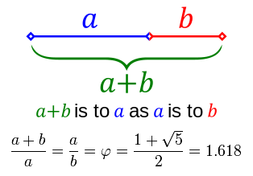Ett klassiskt exempel på en talföljd som kan skapas med inställningen **SEQ** är *Fibonaccis talföljd*. Denna världsberömda talserie förekommer i många olika sammanhang i matematiken, naturen, konsten och arkitekturen. De som är intresserade av denna talföljd kan hitta otrolig mängd material på webben. Den förekommer till exempel i boken tillika filmen Da Vinci-koden och den har fascinerat många människor under lång tid.

Gör gärna en sökning på Google och se hur många träffar du får. Vi tror att många matematikintresserade elever på gymnasiet kan ha intresse av detta även om man formellt studerar talföljder först i kurs 5. Där tar man ju upp begreppet *rekursion* bland annat Vi tar först upp begreppet *Gyllene snittet* eller φ (grekiska bokstaven fi), som är det förhållande som erhålls när en sträcka delas i en längre del *a* och en kortare del *b* så att hela sträckan *a* + *b* förhåller sig till a som a förhåller sig till b. Se bild i marginalen.

Man får alltså 

Om man sätter den kortare sträckan *b* till 1 så får man en ekvation

 som kan skriva som 

Det här är en ekvation av andra graden. Vi tar inte upp det här men senare i detta dokument finns ett kapitel om andragradsekvationer där vi löser denna ekvation. Ekvationen har två lösningar och den positiva lösningen är



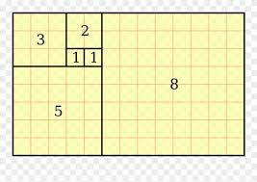En rektangel med proportionerna 1,61803:1 får vi om vi bygger på rektangeln här till höger med nya kvadrater. Vi ser talen 1, 1, 2, 3, 5, 8. Om vi fortsätter får vi talen 13, 21, 34 osv, dvs

*nästa tal är summan av de två föregående.*

Det visar sig att kvoten mellan två på varandra följande tal i denna talserie just närmar sig lösningen till ekvationen ovan. Med räknarens inställning för talföljder kan vi lätt skapa en Fibonacci-serie.

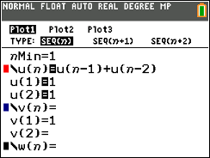

Så här nu inmatningsfönstret ut. Vi börjar alltså med två startvärden 1 och 1. På äldre modeller av räknaren skriver man något annorlunda. För startvärden u(1) och u(2) står det u(nMin) och har man två start-  
värden kan man skriva som en *lista* med klammerparenteser, till exempel {1,1}.

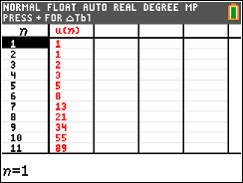Vi visar nu tabellen med värdena. Om vi nu tar kvoten av de sista talen i tabellen får vi 89/55≈1,61818 …. Tittar vi längre fram i talserien får vi till exempel kvoten 6765/4181≈1,6180 ... .

3 Funktioner och grafer

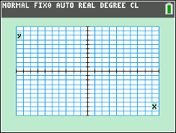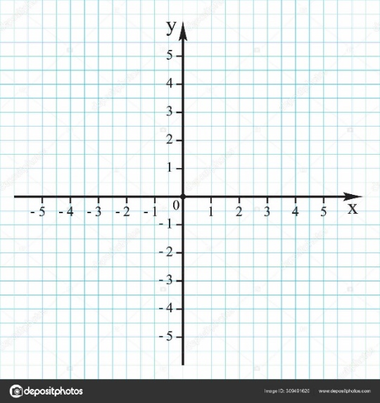

**Koordinatsystemet**

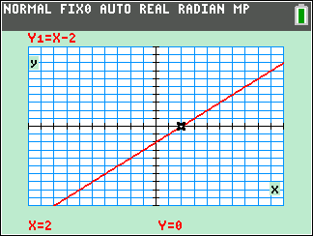Ovan visas ett koordinatsystem från ett pappersblock och som det ser ut på räknaren av senaste modellen när den är inställd i *standardformat*. En skillnad mellan de två koordinatsystemen är att det första är ett kvadratiskt rutnät (en enhet på *x*-axeln är lika lång som en enhet på *y*-axeln) medan räknarens är ett annat.

Standardinställningen för räknarens graffönster är från – 10 till 10 både i *x*- och *y*-led. I fönstret nedan har vi ritat en linjärfunktion. Med räknarens funktion rkan man ”spåra” i en ritad graf och i fönstrets nederkant se *x*- och *y*-koordinaten för funktionen. I bilden har vi med den s.k. tracefunk-tionen spårat i linjen och ”stannat till” vid *x* = 2.

Genom att mata in ett värde på *x* när räknaren befinner sig i ”trace-läge”, får vi direkt längst ner på skärmen *x*- och *y*-värden utskrivna.

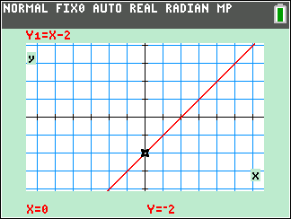På detta sätt kan vi alltså beräkna funktionsvärden. I *standardinställningen* är en längdenhet på *x*-axeln ***inte*** lika lång som en längdenhet på *y*-axeln. I matteböcker är ju rutnätet oftast kvadratiskt och en längdenhet är ofta lika långt på båda axlarna. Då ser det ut som på skärmen till höger. Linjen ska luta 45 grader för att man ska få en korrekt avbildning.

På räknaren finns ett stort antal olika inställningar för koordinatsystemet. Inställningen här till höger heter ZDecimal och går från -6.6 till 6,6 i x-led och -4.1 till 4.1 i y-led. När man spårar i grafen så flyttar sig markören med steglängden 0,1. Pröva gärna de olika inställningarna.

**Grafritning och linjära funktioner**

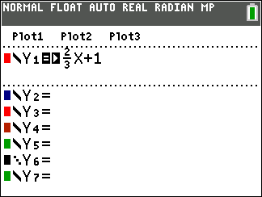I detta kapitel är huvudsyftet att du på olika sätt ska bli bekant med hur man arbetar med funktioner. Du bör vara bekant med begreppet *Räta linjens ekvation* och har tränat en del på att rita enkla sådana linjer för hand. Här tar vi upp en del om hur räknaren hanterar funktioner i allmänhet och blir ibland ganska tekniska.

Genom att trycka o får du fram en editor för inmatning av funktioner. Där finns en lång lista Y1, Y2, osv. I editorn kan du flytta markören åt olika håll med pilknapparna. Om det finns någon funktion du vill ta bort ställer du markören på den rad där funktionen ska bort, därefter trycker du på ‘. Om du vill ha kvar en funktion men att den ska avmarkerad för att inte kunna plottas, flytta markören till likhetstecknet och tryck på Í.

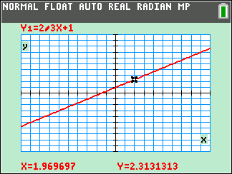För att mata in variabeln *x* i dina funktioner tycker du på „. Skriv nu in funktionen *y* = 2/3*x* – 1 på första raden vid **Y1**. Vi har här skrivit med rakt bråkstreck.

Standardinställningen för räknarens graffönster är från – 10 till 10 både i *x*- och i *y*-led. Tryck på p för inställningar av koordinatsystemet.

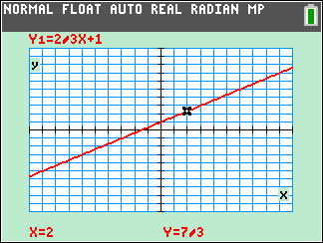I fönstret här har vi ritat funktionen. Man trycker då på s. Med räknarens funktion rkan man ”spåra” i en ritad graf och i fönstrets nederkant se *x*- och *y*-koordinaten för funktionen. I bilden nedan och har vi försökt att hamna så nära *x* = 2 som möjligt. I Trace-läget kan du också ***skriva in* x-*värdet*** i stället för att stega. Då flyttas markören direkt till detta värde på linjen (eller kurvan). Se den skärmbilden här.

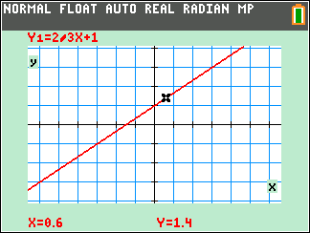Tryck nu på q. Då kan du göra olika specialinställningar av koordinat-  
systemet. Välj **ZDecimal** för att ställa in fönstret så att avståndet från en bildpunkt till nästa blir 0,05 både i *x*- och i *y*-led. När man spårar i en graf förflyttas markören med steglängden 0,1 efter linjen eller kurvan. Vi får alltså ett exakt *x*-värde. I detta läge är en längdenhet lika lång på båda axlarna. I standardinställningen är det inte så. Kan vara förvirrande ibland när du jämför med hur grafer ritas in din lärobok.

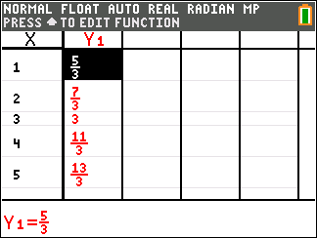Genom att trycka på y[table] kan vi också få en funktionstabell. Med inställningen AUTO (tryck på z) så får du exakta resultat på y-värdena. Inställningar för tabellvisning gör du genom att trycka på y[tblset].

Pröva de olika inställningarna du kan göra när du trycker på q. Du kan också ställa in rutnätet (linjer, punkter eller ingenting) genom att trycka på y[format]. Inställningar för skalan på rutnätet heter Xscl och Yscl och du hittar det under p.

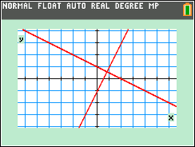Ska vi till exempel rita de *vinkelräta* linjerna *y* = 2*x* – 1 och *y* = – 0,5*x* + 1 är det viktigt att 1 längdenhet är lika lång på båda axlarna. Annars blir linjerna på skärmen inte vinkelräta mot varandra på räknarens display. Vi har då ställt in Zdecimal under q.

Genom att trycka på r så kan vi stega oss fram längs en av linjerna. Hoppet med inställningen **ZDecimal** är 0,1 som vi nämnde tidigare. Vi kan också direkt skriva in *x*-värdet och trycka på Í. Har du fler grafer hoppar till nästa genom att trycka på } eller †.

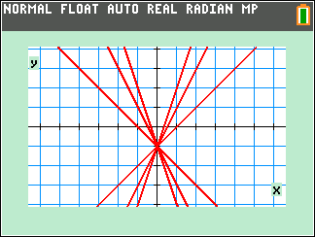Under q finns det 17 olika inställningar för fönstret. Det finns bland annat ett antal ”bråkinställningar” som samtliga har kvadratiska rutnät, dvs. en längdenhet är lika lång på båda axlarna. Man kan naturligtvis alltid ställa in sitt eget fönster genom att trycka på p.

Med hjälp av en *lista* kan vi också rita en *skara* av linjer. Koefficienterna framför x skrivs inom klammerparenteser. Om vi matar in

Y1={–3,-2,-1,1,2,3}*X–1

får vi 6 olika linjer med olika lutning men som alla skär *y*-axeln vid – 1.

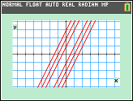**Y1=2X–{–3,-2,-1,1,2,3}** ger den nedre skärmbilden. Alla liner har ju samma lutning.

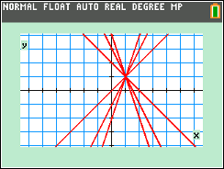Nu kommer här avslutningsvis en uppgift att fundera över. I editorn för funktionsinmatning skriver du in följande uttryck:

**Y1={–3,-2,**-**1,1,2,3}*(X-1)+1**

Vi har här skapat en lista i funktionsuttrycket och kan då rita 6 funktioner på en gång. Den första funktionen är Y1 = – 3*(X–1) + 1, Om vi nu ritar de räta linjerna med inställningen **ZDecimal** i q-menyn ser det ut så här:

Vilken gemensam egenskap har dessa 6 räta linjer? Det allmänna uttrycket för de funktioner vi matat in är

Y1= *k*(X–*a*) + *b*.

Vad betyder k, *a* och *b* i uttrycket? Om X = a så blir Y1=*k*(a-a) + *b* som är lika med *b*. Parentesens värde blir ju 0.

Pröva nu med olika värden på dessa variabler och studera hur graferna ser ut och vilken gemensam egenskap de har. Ska man se funktionsvärden så trycker man på r och spårar med piltangenterna ~ |. Du hoppar till nästa linje med piltangenterna } och †.

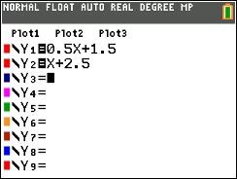Anta nu att vi vill beräkna *skillnaden* mellan *y*-värdena för två funktioner som är lagrade i Y1 och Y2. Se inmatningsfönstret och grafen till höger.

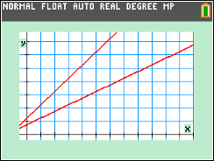Antag att du vill veta skillnaden mellan y-värdena för *x* = 8. Då kan du naturligt-  
vis spåra i grafen och avläsa y-värdet för respektive funktion. Du skriver in värdet och trycker på Í, hoppar med uppåt-pilen till den andra linjen och skriver in värdet 8.

Ett annat sätt är att ta fram en tabell och där se värdena för de två funktio-  
nerna. Pröva detta!

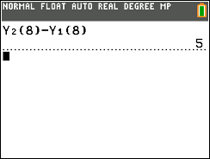

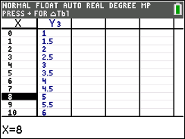Det finns också ett tredje sätt och det kan du göra direkt i grundfönstret. Se skärmbilden till höger. Här har vi beräknat skrivit skillnaden genom att kopiera in Y1 och Y2 i ett uttryck. Du når Y1 och Y2 genom att trycka på tangenten ½. Välj sedan Y-VARS och välj funktion i listan.

Ännu smartare kan vara att skapa en ny funktion Y3 som heter Y2-Y1. Då får vi skillnadsfunktionen och kan avläsa skillnaden inte bara för *x* = 8 utan för vilka värden som helst.

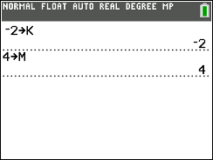

Man kan lagra värden i variabler i räknarens grundfönster och sedan använda variablerna i funktionsuttryck i inmatningsmenyn för funktioner. Om du till exempel matar in värden enligt fönstret till höger kan du sedan skriva

**Y1=K*X+M**

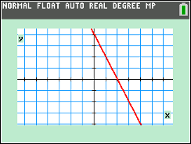i inmatningsfältet för funktioner. När du plottar blir det så här när du plottar. Nu kan du spåra och genom avläsning i grafen eller genom att ta fram en tabell gissa vilken linjär funktion som är plottad.

Detta kan man använda sig av när man vill träna på att utifrån grafer räkna ut vilken funktion som avbildas. Värdena på variablerna K och M ligger kvar så länge du inte ändrar dem.

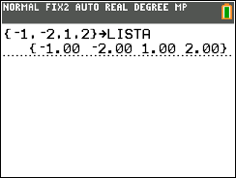Du kan också lagra listor i ett variabelnamn. Skriv så här i grundfönstret

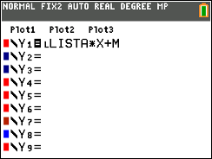I inmatningsfältet för funktioner så skriver du så här. Listan som heter LISTA infogar du genom att trycka på y 9 och välja LISTA. Det dyker upp ett litet L före namnet som talar om att det är en lista.

Så blir nu resultatet. Vi får fyra linjer utritade. Värdet på M ligger kvar sedan tidigare.

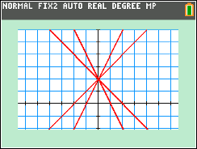Hur gör du för att plotta kurvskara med massa parallella linjer?

**Exempel på mer kreativa övningar med grafer**

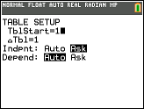**1: Gissa funktion från tabell**Om man ställer in i tabelleditorn enligt skärmen till höger så kan *två* elever tävla mot varandra och gissa vilken funktion som är inmatad. Man trycker då först på y[tblset] och ställer sedan in vad som ska visas och vad man måste mata in.

*Indpnt*, som står för independent, är den oberoende variabeln, dvs. *x*, och *Depend* är den beroende variabeln *y*. Man ställer sedan in tabellstart, och att variablernas värden inte ska visas. *x*-värdet får man mata in och då visas *y*-värdet.

Om man nu trycker på y [table] så är fönstret tomt.

Nu kan du mata in ett *x*-värde, till exempel 1. Då visas *y*-värdet. En eller ett par värden till matar du kanske in innan du vågar dig på en gissning.

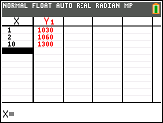Vill man sedan vill se ”svaret” så flyttar man markören till tabellhuvudet för Y1. Funktionen syns längst ner under tabellen.

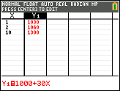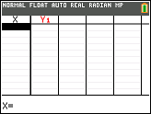

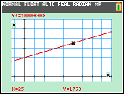

Man kan naturligtvis göra samma sak genom att trycka på r när grafen av funktionen syns på skärmen och sedan flytta markören till olika ställen. Obser-vera att om man skriver in ett *x*-värde så flyttas markören dit Fördelen med en tabell är att man ser alla tabelldata på samma skärm.

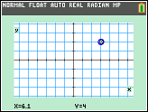

**2: Träffa en punkt genom att plotta en funktion**Töm först alla funktioner i listan o. Ställ sedan in graffönstret så att du har ett kvadratiskt rutnät. Uppgiften består sedan i att gissa en funktion eller helst flera funktioner vars graf går genom bestämd punkt. Pröva också att hitta en linje som går igenom *två* *bestämda* punkter.

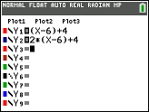Låt oss säga att vi har bestämt att punkten som linjerna ska gå igenom är (6, 4). Ett smart sätt är då att skriva in funktionerna enligt skärmbilden till höger.

Om X = 6 så blir ju Y = 4 i båda fallen. De två linjerna går alltså igenom (6, 4). Om man utvecklar uttrycken får man att Y1 = X-2 och Y2 = 2X-8. Inte så lätt att se var dessa linjer skär varandra utifrån dessa uttryck.

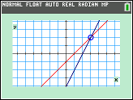Hur ser ekvationen ut för den räta linje som går igenom punkten (6, 4) och skär y-axeln vid 1?

4 Ekvationer

I grundskolan lärde du dig säkert att lösa enkla ekvationer och lösa problem där du löste en eller flera ekvationer för att komma fram till en lösning. Ekva-  
tionerna var av typen 3*x* – 4 = x *–* 8. Ibland kunde kanske ekvationerna vara av typen

 eller 

Den andra ekvationen ovan löser du kanske så här:

 MGN=28





Sådana här ekvationer måste du med stor säkerhet kunna lösa steg för steg för hand. Med räknaren kan du dock kontrollera att du räknat rätt.

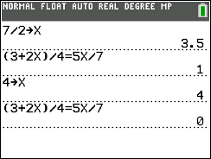Börja med att lagra svaret 7/2 i variabeln X. När du ska lagra så trycker du på tangenten ¿. Skriv alltså 7/2 ¿ „och tryck sedan på Í.

Mata nu in ekvationen och tryck på Í. Likhetstecknet hittar du om du trycker y [test].. Om du får svaret 1 innebär det att uttrycket (ekvationen) är sant för värdet 2 på X. I annat fall får du svaret 0.

Skriv nu in några ekvationer, lös dem för hand och kontrollera sedan om du räknar rätt.

Räknaren har en inbyggd kraftfull ekvationslösare. Du kan hitta den längst ner på MATH-menyn. Du trycker alltså på tangenten ». Under z ställer du först in **FLOAT** på andra raden och **FUNC** på fjärde raden. Float betyder ju att vi vill att beräkningsresultat ska visas med så många decimaler som möjligt.

Tryck Í och bläddra ner till alternativ **C: Numeric Solver** på räknaren med hjälp av † och tryck sedan på z.

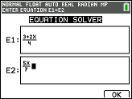Då kommer menyn för ekvationslösaren fram. Se bilden till höger. Om det står något där, tryck på ‘. Då rensas ”gamla” ekvationer.

Skriv nu in den ekvation vi löste överst på denna sida. Du ska då skriva in vänster-ledet under E1 och högerledet under E2. Se skärmbilden till höger. Vi har valt att använda bråkmallen för inskrivningen.

Se nästa sida.

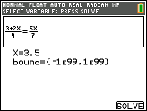När du skrivit in din ekvation så trycker du på Í. Placera markören vid raden X= och skriv nu in ett värde som du gissar. Skriv till exempel in 2. Sedan trycker du på SOLVE (f5-tangenten). Nu får vi ett värde beräknat, X=3.5.

bound = {-1e99,1e99} betyder att räknaren letar efter lösningar i det angivna intervallet och E1-E2 betyder att värdet på E1 och E2 är lika med räknarens noggrannhet för X=3,5.

Här nu ett annat exempel där man har nytta av denna ekvationslösare. Föregående exempel hade vi med bara för att visa hur ekvationslösaren fungerar.

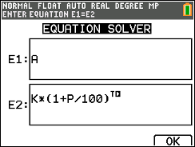**Ett belopp har på 24 år vuxit till 4998,90 kr på ett konto. Ränta har hela tiden varit 5 % per år. Hur stort var det belopp som insattes från början på kontot.**

Du känner säkert till att värdet *A* av kapitalet *K* med *p* % ränta på ränta efter *t* år kan tecknas med formeln 

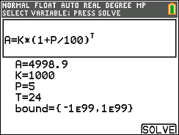Nu kan vi mata in denna ekvation i ekvationslösarens editor. Du kan skriva in bokstäver som beteckningar. Om man ska mata in en bokstav trycker man först på knappen ƒ. Så här ser inmatningsfönstret ut. Tryck på OK genom att trycka på närmaste tangent, dvs s. Du kan också trycka på Í.

Vi fyller i det vi vet: **P** = 5 (räntan), **T** = 24 (antalet år), **A** = 4998.90 (kapitalet efter 24 år).

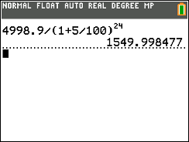För K måste vi först gissa ett *startvärde*. Vi skriver till exempel in **1000**. **bound** betyder att vi ska ange ett intervall där ekvationslösaren ska leta efter lösningar. Låt intervallgränserna stå kvar. Nu placerar vi markören vid **K**. Därefter trycker vi på [SOLVE]. Resultatet låter inte vänta på sig Svaret blir alltså ca 1550 kr.

Den här uppgiften kan man naturligtvis lösa med att skriva om formeln genom att *lösa ut* *K* och sätta in värden för *A*, *p* och *t.*



Ekvationslösaren är dock smidig. Man kan snabbt lösa ett annat problem där vi använder samma formel. Nu vill vi veta den genomsnittliga årliga räntan i stället.

**12 000 kr växte på ett konto under 8 år till 21 650 kr. Hur stor var den genom-snittliga årliga räntesatsen?**

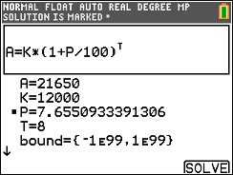Ekvationen är densamma. Vi fyller i det vi känner till och gissar att **P** är 6 %. Sedan placerar vi markören vid **P** och trycker [SOLVE]. Nedan till höger ser du resultatet. Räntan blir 7,66 % avrundat till två decimaler.

Även denna uppgift kan man naturligtvis lösa med att skriva om formeln genom att lösa ut *p* och sätta in värdena för *K*, *A* och *t*. Uttrycket blir då

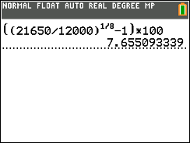

För att få fram detta uttryck för räntesatsen bör du ha en viss vana att hantera potensberäkningar. Insättning av värden på A, *K* och *t* ger värdet på ränte-satsen. Denna uppgift kunde vi alltså lösa med en algebraisk metod.

Nu ska vi se på ett problem där man inte med elementära metoder kan komma åt ett resultat med algebraiska metoder.

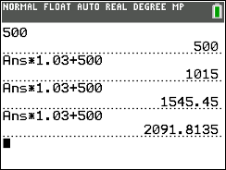**500 kr sätts in på ett konto i början av varje år. Räntan är 3 %. Visa hur det samlade kapitalet utvecklas.**

Vi visade tidigare (se sid 7) hur det samlade kapitalet utvecklades år från år med räknarens [Ans]-funktion. Se bildskärmen till höger.

Nu som en formel: Om *K* kr sätts in i början av *t* på varandra följande år till *p* % ränta, kan det samlade kapitalet *A* beräknas med formeln



I denna formel kan man lösa ut och beräkna *t* och *K* för olika värden på de andra variablerna. Att lösa ut *p* kan man däremot inte göra. Se på problemet nedan.

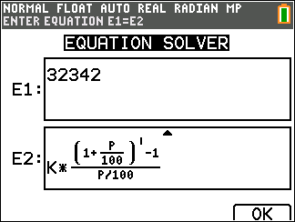**Vi har investerat pengar i en fond. Till fonden har inbetalts 5 000 kr i början av varje år. Efter 5 år (6 inbetalningar) är avkastningen på det inbetalade kapitalet 2342 kr. Hur stor årlig ränta motsvarar det?**

Vi har totalt investerat 30 000 kr. Det samlade kapitalet efter 5 år är då  
32 342 kr. Vi går till ekvationslösaren och skriver ekvationens vänster- och högerled enligt skärmen till höger. Sedan trycker man OK.

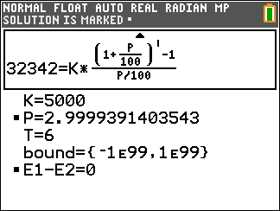I ekvationslösaren ser det ut som i nedersta bilden. Nu matar vi in de värden vi känner till. Vi gissar ett värde på **P**, till exempel 5 %. Vi placerar markören på raden för **P** och trycker [SOLVE]. Räntesatsen beräknas direkt.

På sista raden i ekvationslösarens fönster står det E1-E2=0**.** Värdet 0 är skillnaden mellan vänster- och högerled i ekvationen. Av värdet kan vi se att vänster- och höger led är lika med räknarens noggrannhet. Räntan är alltså  
3 %.

5 Funktioner som inte är linjära

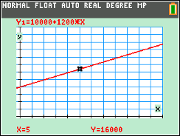I kapitel 3 så gick vi igenom hur man arbetar med linjära funktioner, som kan skrivas på formen  Ett exempel på ett problem som kan översättas till en sådan ekvation är följande:

**Du är i stort behov av pengar snabbt och lånar 10 000 kr av ett kredit-  
givnings företag och varje månad så ökar din skuld med 1 200 kr. Visa i ett diagram och i tabellform hur din skuld utvecklas under ett år.**

Vi kan skriva in uttrycket  i inmatningsfältet för funktioner. x står här för antalet månader sedan du fick ditt lån. Till höger visa både graf och tabell.

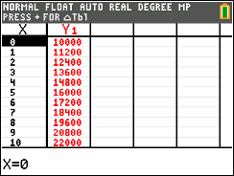Skulden ökar alltså med ett fast belopp varje månad. Efter ett år är din skuld 24 400 kr (10000+12⋅1200 = 24 400). En skuld som ökar med ett fast belopp är ganska ovanligt. I de flesta fall läggs en viss ränta till skulden. Vi tittar nu på ett sådant exempel.

**Du är i stort behov av pengar snabbt och lånar 10 000 kr av ett kredit-  
givningsföretag och varje månadsskifte så läggs 12 % ränta till skulden. Visa i ett diagram och i tabellform hur din skuld utvecklas under ett år.**

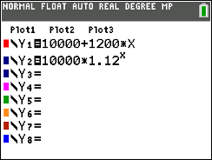Efter en månad så blir din skuld 10 000 + 0,12⋅10 000 kr = 11 200 kr. Det är samma belopp som i första fallet. Nästa månad så får du betala ränta på  
11 200 kr och det blir 1,12⋅11 200 kr =12 544 kr. Efter ytterligare en månad blir skulden kr osv. Vi kan då teckna din skuld efter *x* månader med formeln



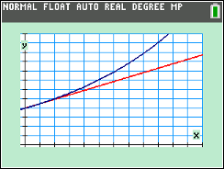Vi lägger nu också in detta uttryck i inmatningen för funktioner. Nu plottar vi båda funktionerna i samma koordinatsystem. Vi ser att kurvan för funktionen  drar i väg ordentligt när *x* ökar.

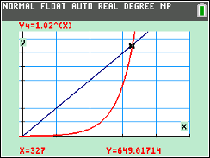Vi tar nu fram en tabell. Tryck på y [table]. Vi ser att skulden blir nästan 39 000 kr. En fyrdubbling av det belopp du lånande. Det är kanske inte så realistiskt men vi har här valt data för att visa att samband av denna typ kan dra i väg ordentligt, ibland farligt snabbt. 1,12 här kallas för förändrings-  
*faktor* och den här typen av funktioner kallas *exponentialfunktioner*.

Se skärmen till höger där vi har plottat den *linjära* funktionen *y*= 2*x* och exponentialfunktionen  I början leder den linjära funktionen klart men så småningom börjar exponentialfunktionen ta fart och växer väldigt snabbt. När *x* är 327 så är värdena ungefär lika.

Samband av typen där den oberoende variabeln *x* är exponent kallas exponentialfunktioner. Faktorn *a* kallas för förändringsfaktor. *C* är en konstant.

I senare kurser kommer du att studera exponentialfunktioner närmare.

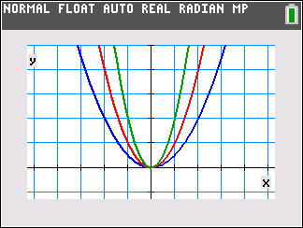En annan vanlig typ av funktion är *potensfunktioner*. De kan skrivas på formen



*C* och *n* är konstanter. Om *n* = 1 har vi en linjär funktion och om *n* =2 är det an andragradsfunktion. De är mycket vanliga och förekommer i matema-  
tiska samband i bland annat geometri och naturvetenskaper. Du kommer att ägna stor del av kurs 2 att studera andragradsfunktioner. Till höger har vi plottat funktionen  där C har värdena ½, 1 respektive 2.

Ett exempel på enkel andragradsfunktion är



Där *A* är ren cirkels area vid olika värden på radien *r.*

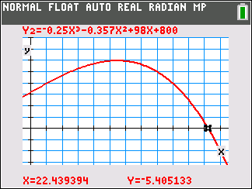

En annan potensfunktion kan vara den som beräknas fram i följande uppgift:

Antag att en viss fågelart lever på en liten isolerad ö. Man har räknat populationen under ett antal år och det visar sig att populationens storlek kan modelleras med tredjegradsfunktionen



Där *t* är antalet år efter 1990.

Vi kan använda denna modell för att uppskatta när populationen är som störst och när populationen går ner till 0, dvs när det inte finns några fåglar kvar. Så här ser denna funktion ut. Man ser att populationen enligt model-len dör ut efter ca 22 år.

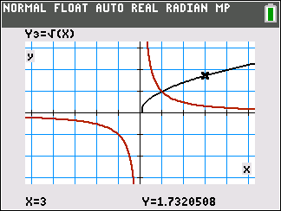

Andra potensfunktioner är  som kan skrivas som  och  som kan skrivas som  Pröva nu att rita dessa funktioner. För vilka värden på *x* är dessa funktioner definierade? I skärmbilden till höger har vi plottat båda funktionerna.

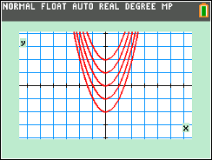Man kan plotta en *kurvskara* genom att använda klammerparenteser. Här har vi plottat skaran  Du når klammerparenteser genom att trycka y £ respektive y ¤.

6 Använda listor och göra flera beräkningar på en gång

Om du skriver en massa tal med kommatecken emellan och omsluter dessa tal med **klammerparenteser** har du skapat en *lista*. På föregående sida använde vi oss av detta när vi plottade en kurvskara.

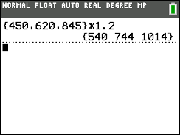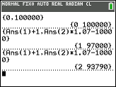Klammerparenteserna når du genom att trycka på y £ och y ¤. Om du ska multiplicera talen 450, 620 resp. 845 med 1,2 så kan du göra enligt bilden till höger. Lätt som en plätt! Vi får ut resultaten av tre beräkningar på en gång. Du kan också multiplicera två listor med varandra.

Vi går nu tillbaka till våra exempel med ränta från föregående kapitel. Vi ska  
nu lära oss att utnyttja listor och upprepade beräkningar på en gång. Det går framåt!

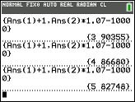Titta på skärmbilden nedan. Vi har ställt in antalet decimaler till 0. Hela kronor alltså! Nu gör vi först en lista med ”två medlemmar”, 0 och 100 000. Det får nu betyda tiden 0 år och beloppet 100 000 kr. Vi trycker på Í och då får vi naturligtvis ut den lilla listan vi matade in.

Sedan skriver vi enligt skärmbilden nedan. Ans(1) är varvräknaren (startvärde 0) och Ans(2) är beloppet 100 000 kr. Det handlar alltså om en skuld på   
100 000 kr som ska avbetalas med 7 % ränta och man gör en avbetalning med   
10 000 kr per år.

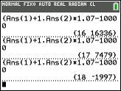Utifrån vår ursprungliga lista {0, 100 000} har vi lagt till 1 till det första elemen-  
tet i listan. Detta är vårt *räkneverk*. Vi har multiplicerat det andra elementet med 1.07 och dragit ifrån 10 000. Sedan har vi tryckt på Í. Då får vi fram den återstående skulden efter 1 år. Om vi trycker på Í en gång till så får vi den återstående skulden efter två år osv. Om vi fortsätter att trycka på Í så ser vi skulden för de efterkommande åren. Efter 17 år har vi nästan betalat tillbaka allt. Se skärmbilden här till höger.

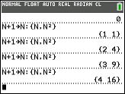Du kan också få en *varvräknare* genom en enskild instruktion utan att använda funktionen Ans. Man låter varvräknaren starta på 0, trycker på tangenten ¿ och sedan N. Då lagras värdet i variabeln N och man ökar sedan värdet med 1 för varje ny beräkning. I skärmbilden till höger har vi skapat en lista med kvadrater på talen 1, 2, 3 …

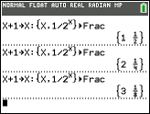Med samma tillvägagångsätt kan du också få en lista med bråken  


Formeln 1/2x  ger oss dessa bråk. Observera att vi har omvandlat 0,5, 0,25 osv till tal i bråkform med kommandot **Frac** som du når genom att trycka på tan genten ».

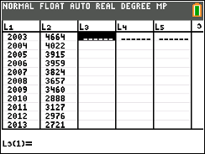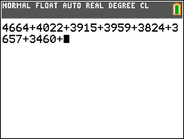**Spara listor och lite inledning till statistik**Antag att du har data om antalet svårt skadade i trafiken från år 2003 och framåt och vill beräkna medelvärdet för dess data. Du börjar kanske så här på räknarens grundskärm. Du börjar mata in enligt skärmbilden till höger. Efter ett tag kommer du på att detta inte verkar särskilt vettigt. Visserligen kan du bläddra dig bakåt på räknaren och på det sättet komma åt gamla inmatningar men du vill kanske göra mer statistik av dessa data och eventuellt rita något diagram. Då sparar man i stället sina data i en lista.

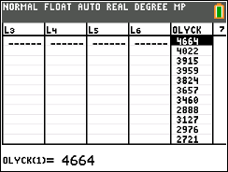När man ska spara en lista så använder man knappen ¿. Det är fullt möjligt att mata in data inom klammerparenteser och sedan spara till ett listnamn på max 5 bokstäver. Bättre metod är att gå till räknarens *statistikeditor* och mata in sina data där. Det har vi gjort här. vi har lagt våra data i räknarens första standardkolumner, som heter L1 och L2. Du kan också lagra dina data i en lista där du själv skapar ett namn på listan. Här har vi nu data i en lista med namnet OLYCK. Se skärmbild till höger.

För att skapa en sådan lista placerar du markören i kolumnhuvudet på en namnlös kolumn och skriver in ett nytt namn och trycker sedan på Í. Nu kan du skriva in data i listan. Data lagras i räknarens minne och du kan när som helst plocka upp dina data igen på räknarskärmen även om de inte syns i statistikeditorn.

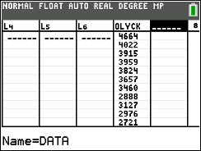

Om man trycker på Í så sparas listan i räknarens minne och kan alltså plockas upp igen när som helst. Då trycker du på y [list] och väljer NAMES.

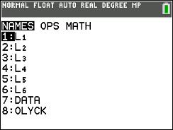

Nu kan vi enkelt göra en del beräkningar på dessa 18 trafikdata. Rensa skärmen och tryck sedan på y[list]. Då får man upp skärmen till höger här:

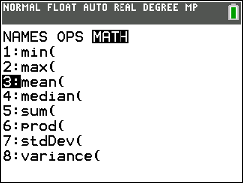Längst upp finns menyn för hantering av listor och i skärmbilden är NAMES markerad och där finns de listor som är sparade. Vi ser att listan OLYCK finns med. Vi går nu till nästa post, **OPS** (står för OPTIONS), i menyn genom att trycka på ~. I denna meny finns ett antal verktyg för hantering och skapande av listor. Ett val, SortA till exempel, betyder sortering av listan i stigande ordning. Vi går till nästa meny, **MATH**.

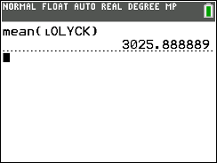

Här finns ett stort antal beräkningsverktyg för olika beräkningar på data. Tryck på Â eller flytta dig till 3:mean( och tryck på Í. Då inkopieras mean( till grundfönstret och nu kan du trycka på y[list] igen. Flytta dig ner till namnet OLYCK och trycker på Í eller tryck bara på Â, så inkopieras listnamnet till grundfönstret på markörens plats. Lägg märke till att ett litet L läggs till framför listnamnet! Medelvärdet för data i listan beräknas. Man kan naturligtvis ändra antalet utskrivna decimaler om man vill.

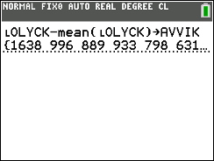Utifrån en lista kan man skapa *nya* listor genom en *formel*. Det kan göras utifrån statistikeditorn eller direkt från grundfönstret. Formeln ovan ger ju avvikelsen från medelvärdet för varje värde.

Nu kan vi *infoga* denna lista i editorn. Det beskrev vi på förra sidan.

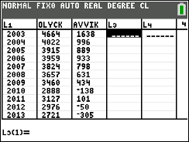

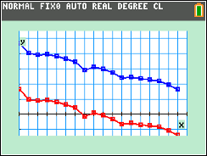

Utan att gå in på hur man ställer in räknaren när man ritar diagram visar vi här två diagram som vi kan rita direkt utifrån listorna. Vi har plottat år på *x*-axeln och antalet olyckor och avvikelsen från medelvärdet på *y*-axeln.  
Att rita diagram handlar rätt mycket om skalor på axlar. På räknaren finns ett mycket stort antal inställningar för diagramritning. Senare i dokumentet tar vi upp statistik och diagramritning mer utförligt.

**Att ta bort listor och hur man redigerar i listor**

Så länge du inte ändrar i listan så sparas den i sitt ursprungliga skick i räknaren. Om du sedan går in i listan och gör ändringar så uppdateras också listan. Man får alltså ibland tänka på att kanske spara den uppdaterade listan med ett annat namn.

Om vi nu har en lista i editorn och flyttar markören till kolumnhuvudet och sedan trycker på { så försvinner listan från skärmen men den ***finns kvar*** i räknaren.

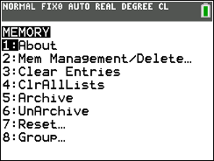Om du däremot trycker på ‘ i kolumnhuvudet så försvinner alla data i listan och du får som resultat en *tom* lista med namnet kvar i kolumnhuvudet. Att tömma en lista med ‘ är alltså inte att rekommendera om du absolut inte vill ta bort den definitivt.

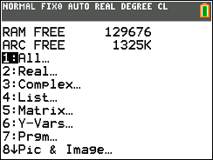Du kan när som helst kontrollera tillgängligt minne eller hantera befintligt minne genom att välja alternativ från menyn MEMORY. Du tar fram denna meny genom att trycka på y [mem]. Med *2:Mem Management/Delete* kan du ta bort sparade listor, program med mera. Menyn kan se lite annorlunda ut på äldre modeller. Om du där väljer alternativ 2 får du en ny meny där du kan välja att ta bort listor. Här väljer man alternativ 4. Här finns också information om ledigt minne i RAM och användarminnet (ARCHIVE).

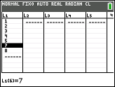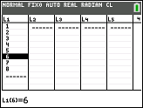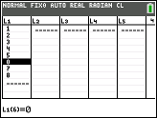Om vi befinner oss med markören i en lista kan vi ta bort data genom att trycka på {. Om man vill inpassa data i en lista så trycker man på y [ins] när markören är på raden under den rad man vill inpassa. ins står för insert som betyder infoga.

Låt oss säga att vi har skrivit en lista enligt nedan och har glömt att skriva in talet 6 i listan. Placera då markören vi talet 7 och tryck sedan y [ins]. Då placeras talet 0 i listan och vi kan skriva in 6 i inmatnings-fältet.

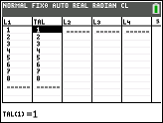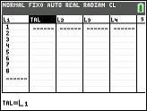Om du vill flytta en lista till en annan plats och ge den ett namn så är det lämpligt att först skapa en ny lista, till exempel till höger om listan L1. Man placerar då först markören i kolumnhuvudet och trycker på y [ins] och kan sedan skriva in namnet. Vi har här skapat en lista **TAL**, som än så länge är tom.

Nu placerar vi markören i huvudet på listan L2 och skriver in TAL=L1 i inmatningsfältet. Sedan trycker vi på Í och listan kopieras in i listan TAL. Vi kan sedan ta bort data i L1 om vi vill.

**Smarta tips med listor**

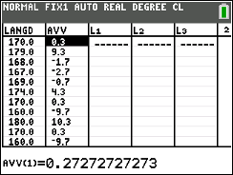Till höger har vi två listor: Först en lista med längder hos 11 kvinnor. I listan AVV har vi avvikelsen från medelvärdet för personerna. Ur data kan vi se att medelvärdet är 169,7 cm. Låt os säga att vi upptäcker några fel i våra data i listan *Langd* och vill ändra i den. Data på de två första raderna ska vara 160 respektive 169, dvs 10 cm mindre än det som står där nu. Vi går alltså in och ändrar i listan.

Vi upptäcker då att data i listan AVV **INTE** ändras. Så ska det ju inte vara. Den ska ju visa avvikelsen från hela gruppens medelvärde Man gör då så här:

Gå in i kolumnhuvudet och skriv om formeln så här:

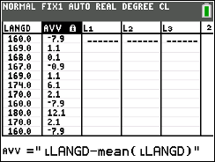 **AVV="LLängd–mean(Llangd)"**

De små L:en läggs till automatiskt. Det är nästan precis som du gjorde förut men du ska nu lägga till ***citattecken*** omkring formeln. Den når du genom att trycka ƒ [”]. Tryck sedan på Í. Nu uppdateras listan med avvikelser på alla rader. En symbol läggs till i kolumnhuvudet. Pröva att ändra i listan med längder en gång till och se hur det påverkar avvikelselistan. Detta är precis så som kalkylprogram fungerar.

I senare kapitel återkommer vi till mer av den statistik som ingår i kurs 2.

7 Arbeta med sannolikheter och slumptal

**Kasta ett mynt tre gånger**

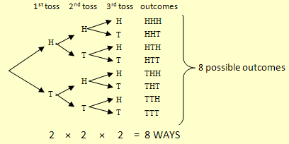Vi tänker oss nu ett försök där vi kastar ett mynt tre gånger och ser vilka utfall vi får. Ett *träddiagram* är ett annat sätt att illustrera multi-plikation för att räkna ut hur många sätt något kan hända. Det är användbart i problem där flera val eller steg följer efter varandra. Varje val eller steg representeras av en förgrening. Träddiagrammets totala antal ändförgreningar visar oss de olika sätt på vilka valen eller stegen kan ske.

I detta fall ser man att **tre** kast med mynt kan ske på **åtta** olika sätt  
(). Här är naturligtvis ordningen viktig. Vi ska nu med räknaren kasta ett mynt tre gånger och upprepa detta försök många gånger. Vi analyserar resultatet och jämför sedan med de teoretiska sannolik-heterna.

H står för *Head* eller på svenska *Krona.*T står för *Tail* eller på svenska *Klave*.

Vi människor och programmerade datorer har minne och vet att det till exempel ska bli ungefär lika många krona och klave om vi kastar myntet många gånger. Det vet inte myntet när den hänger i luften. I ett äkta slumpförsök finns det ingenting som heter minne. Allt börjar om igen när vi kastar myntet nästa gång.

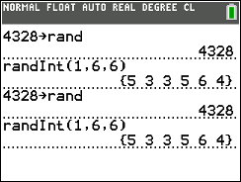Räknaren kan alltså egentligen inte generera riktiga slumptal. Den använder faktiskt en formel för att generera en sekvens av tal som verkar vara helt slumpmässig. Varje tal i sekvensen beror på det föregående talet. Detta be-  
tyder då att hela sekvensen av tal beror på det första talet. Detta tal kallas för en *kärna*. Om du låter två räknare få samma kärna, till exempel talet 4327, så genereras samma sekvens. Det kan väl knappast kallas slump?

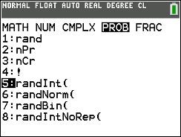Normalt så behöver man dock inte tänka på detta eftersom räknaren hela tiden använder det sista slumptal som har alstrats som en ny kärna.

Åter till vårt försök att låta räknaren arbeta med "slumpen". I kolumnhuvudet   
på listan L1 ska det stå

**L1 =randInt(0,1,500)**

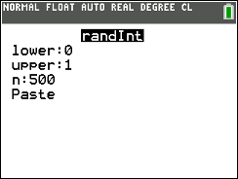som betyder att vi ska alstra heltaliga slumptal 0 eller 1 och göra det 500 gånger. Samma sak för listorna L2 och L3.  
För att åstadkomma detta så trycker man på tangenten » och väljer först PROB och sedan alternativ 5:randint (med inställning Svenska står det SAN). Tryck på Í. På senare modeller av räknaren får du nu en *guide* som gör det lättare att förstå hur du ska mata in. Gå till PASTE och tryck på Í.

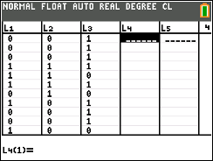På inmatningsraden så ska det nu stå som uttrycket på förra sidan. Du gör sedan likadant för listorna L2 och L3. Resultatet har du på skärmen till höger. Tre listor med nollor och ettor. Vi ska nu summera utfallen på rad 1, rad 2… fram till rad 500.

I kolumnhuvudet på lista 4 skriver vi nu

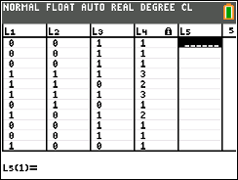**L4="L1+L2+L3"**

Observera citattecknen runt uttrycket. Tryckning på Í ger resultatet. Vi får alltså värden 0, 1, 2 eller 3. 3 här kan alltså betyda 3 krona, 2 kan betyda 2 krona och en klave, 1 kan betyda 1 krona och 2 klave och slutligen 0 kan betyda 3 klave.

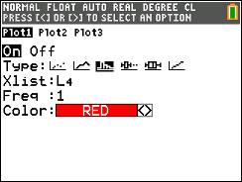Hur många nollor, ettor, tvåor och treor finns det nu i lista L4. Vi tar och ritar ett diagram. Se först till att alla funktioner är avmarkerade eller borttagna i inmat-  
ningsfältet för funktioner. Tryck sedan på y [stat plot]. Nu kommer vi till första menyn för diagramritning. Man kan plotta tre olika diagram samtidigt om man vill. Välj nu *Plot 1* och ställ in enligt fönstret här till höger. Diagramtypen är histogram (stapeldiagram). Vi har ingen frekvenstabell så på raden *Freq* ska det stå 1.

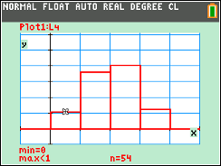Med en bra inställning på fönstret kan det nu bli enligt skärmen till höger. Vi använder TRACE för att spåra i diagrammet. Man ser att frekvensen av nollor är 54. Värden för 1, 2 och 3 ser vi i tabellen nedan. Vi har också räknat ut den *relativa* frekvensen.

|  |  |  |
| --- | --- | --- |
| **Värden** | **Frekvens** | **Rel. frekvens** |
| 0 | 54 | 0,108 |
| 1 | 182 | 0,364 |
| 2 | 202 | 0,404 |
| 3 | 62 | 0,124 |

Hur stämmer nu detta med de teoretiska sannolikheterna? Om Krona (H) motsvarar 1 och Klave (T) 0 så blir relativa frekvenserna följande (se träddiagrammet)

för värdet 0 1/8=0,125 (ett utfall, TTT)  
för värdet 1 1/8+1/8+1/8=3/8 = 0,375(tre utfall, HTT, THT,TTH)  
för värdet 2 1/8+1/8+1/8=3/8 = 0,375 (tre utfall, HHT,HTH,THH)  
för värdet 3 1/8 = 0,125(ett utfall, HHH)

Gör nu själv samma simulering genom att kasta tre mynt med räknaren. Vilket resultat får du?

Stora talens lag och relativa frekvenser

Skillnaden mellan ett verkligt försök med tärningskast och räknarens slumptalsgenerator är att räknaren ”vet om” att sannolikheten för att få ”sexa” är 1/6. Med en tärning *testar* man ju detta. Det här försöket tar inte mer än ett par minuter att göra. Vi ska utföra försöket att kasta en tärning 500 gånger och se vad relativa frekvensen för "sexa" blir efter-  
hand som antalet försök ökar.

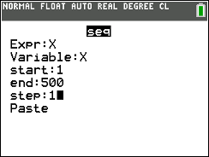

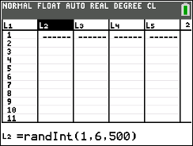**1** Först ska vi alstra en serie, talen 1 till 500, och lägga dessa i lista L1.  
Från kolumnhuvudet i **L1** trycker du på Í. Tryck sedan y [list]. Där väljer du alternativet **OPS** och sedan **5:seq(**. Vi trycker sedan på Í. Sedan skriver vi enligt skärmbilden nedan. Tryck på Paste. Då inkopieras uttrycket på inmatningsraden i editorn.

Tryck sedan påÍ. **seq** står för en talföljd. Syntaxen för att skriva detta uttryck är (*uttryck*, *variabel*, *start*, *slut*). I räknarens statistikeditor finns nu en lista 1, 2, ... 499, 500 i lista **L1**.

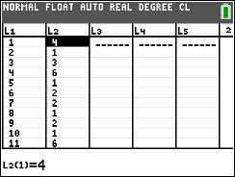**2** Vi alstrar nu en lista med slumptal från 1 till 6 i lista **L2.** Flytta då markören till kolumnhuvudet i **L2** och tryck på Í. Tryck sedan på » och välj alternativet **PROB** och sedan **5:randInt**(. Skriv sedan enligt skärmbilden. Längst ner i inmatningsfönstret syns inmatningen. Nu alstras en lista med slumptal mellan 1 och 6 i lista **L2**.

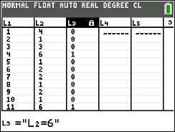**3** Nu ska vi göra något smart! Vi vill ta reda på hur många sexor vi fick i lista **L2**. Flytta markören till kolumnhuvudet i **L3** och tryck på Í. Skriv sedan enligt inmatningsfältet. Tecknet ”=” når du genom att trycka på y [test]. Tryck sedan på Í. Se resultatet i skärmbilden till höger. De gånger där vi fick en sexa så står det nu 1 i listan för att visa att påståendet L2=6 är sant. I alla andra fall står det 0.

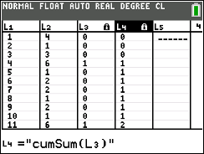

**4** För att ta reda på hur många ”sexor” vi fick efter 1, 2, 3, …, 499, 500 kast alstrar vi nu en lista med de *kumulerade* *summorna* av elementen i **L3**. Instruktionen från kolumnhuvudet i **L4** (tryck på Í först) är **cumSum(L3)**. Den instruktionen kopieras in på inmatningsraden genom att trycka på y [list], välja alternativ **OPS** och sedan infoga instruktionen **6:cumSum)**.   
I bilden tillhöger ser du resultatet.

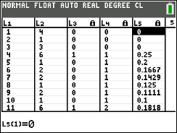**5** Till sist alstrar vi en lista L5, som rad för rad är kvoten av L4 och L1. Vi placerar markören i huvudet på lista **L5**, trycker på Í och skriver sedan in formeln ”**L5=L4/L1”**. Vi får då den relativa frekvensen beräknad *rad för rad*. Om vi går till editorn ser det ut så här:

Observera att vi har citattecken omkring formlerna i kolumnerna L3, L4 och L5. Det beror på att vi då kan uppdatera slumptalen i L2 och få nya beräknande värden i dessa kolumner.

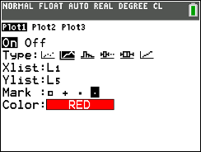**6** Nu ska vi rita ett diagram som visar hur den relativa frekvensen förändras när antalet kast ökar. Tryck på y [stat plot] och ställ in enligt följande:  
Vi ska alltså rita ett linjediagram med L1 som *x*-lista och L5 som *y*-lista. Markeringar i diagrammet är de små prickarna. Med 500 data blir det annars alldeles för tjockt och grötigt! Tryck på p och ställ in ett bra fönster.

Nu kan vi trycka på s, äntligen. Vi ser att den relativa frekvensen är lite ”hoppig” i början men efterhand så pendlar den relativa frekvensen allt närmare 1/6. Vi visar här resultat från två kastserier. Vi har alltså alstrat en ny lista med slumptal lista L2.

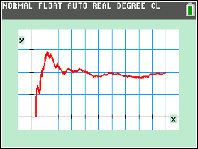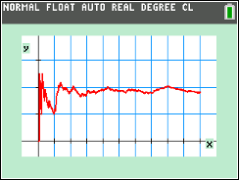

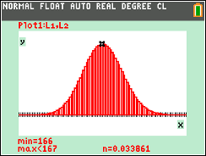Vad kan vi dra för slutsatser av dessa försök? Jo, det verkar som den relativa frekvensen stabiliseras omkring det förväntade värdet när vi tittar på resultatet efter många försök. Dock kan vi få svängningar i resultatet så att den relativa frekvensen efter många kast plötsligt förändras från ”nära det förväntade värdet” till ”lite längre bort från det förväntade värdet”.

*De stora talens lag är en sats inom sannolikhetsteorin, som innebär att det aritmetiska medelvärdet av ett stort antal oberoende observationer av en slumpvariabel med stor sannolikhet ligger nära variabelns väntevärde. De stora talens lag kan sägas motsvara uttrycket "Det jämnar ut sig i det långa loppet", under vissa omständigheter. (Wikipedia).*

Man kan fråga sig hur den *teoretiska fördelningen* av antalet sexor ser ut när man kastar en tärning många gånger. Vi ser i diagrammet att sannolik-heten för att få exakt 166 sexor vid 1000 kast är ca 0,034 eller ca 3,4 %. Sannolikheten att man får mellan 167–20 =147 och 167+20= 187 sexor är drygt 90 %.

**Lägga ihop prickarna**

****Här kommer ett annat exempel med tärningar. Vi tänker oss situationen att vi har två tärningar som vi kastar ett stort antal gånger. Vi räknar sammanlagda antalet prickar i varje försök. Beräkna med hjälp av räknaren sannolikheterna för utfallen 2 prickar, 3 prickar osv. Jämför sedan med de teoretiska sannolik-  
heterna.

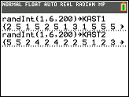Vi ska nu genomföra försöket med räknarens slumptalsfunktioner. Ovan ser vi att vi har alstrat två kastserier med 200 kast i varje försök. Vi har sparat data från kastserierna under två nya variabelnamn, KAST1 resp. KAST2. Man behöver alltså inte lägga sina data i listor som heter L1, L2 osv. Du kan läsa mer om namn på listor tidigare i detta kapitel.

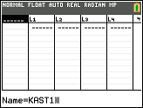Vi trycker nu på … och trycker sedan på 1:Edit för att få fram statistik-  
editorn och lägga in listorna KAST1 och KAST2. Ta bort alla listor som inte heter L1 till och med L6 först. Det gör man genom att ställa markören på rad 1 och sedan trycka }. Då ställer sig markören i listhuvudet. Sedan trycker man på ‘ och sedan på Í. Då rensas listan på alla data.

Nu placerar vi återigen markören i första listans huvud och trycker sedan y [ins]. Då inpassas en ny kolumn till vänster om den kolumn där markören finns. Längst ner ska vi kopiera in variabelnamnet KAST1.

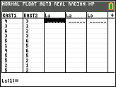Om vi ska kopiera in namnet (vi antar alltså att du står i läge att skriva in variabelnamnet) trycker vi på y [list). Då kommer en förteckning med alla sparade listor. Vi väljer KAST1 genom att trycka Í. Då inkopieras namnet på raden Name=. Nu kan vi bekräfta genom att trycka på Í en gång till. Alla data kommer nu in i listan i editorn. Vi gör på samma sätt med listan KAST2. Se bilden nedan.

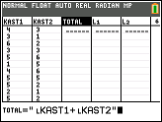Nu ska vi skapa en ny lista, ”TOTAL”, där vi ska summera data i första och andra listan. Först skapar vi en lista ”TOTAL” genom att som förut placera markören i första listans huvud och trycka y [ins]. Då inpassas en ny kolumn till vänster om den kolumn där markören finns. Sedan skriver man in namnet TOTAL och trycker på Í.

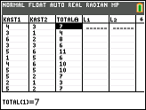Nu kan vi skriva in formeln för att addera data i listorna KAST1 och KAST2. Då trycker vi först på y [list]. Då får vi listan med alla sparade listor. Du ser att namnet TOTAL redan finns i förteckningen. Med † flyttar du nu markören till KAST1. Då inkopieras namnet KAST1 på raden längst ner. Namnet föregår av listnamnsymbolen L som visar att det är en lista vi kopierar in. Lägg till ett plustecken. Glöm inte citattecken omkring formeln!

Tryck sedan y [list]. Då kommer du till förteckningen med listnamn igen. Med † flyttar du nu markören till KAST2 och trycker på Í. Då har vi formeln ”TOTAL =LKAST1+LKAST2” i inmatningsfältet längst ner. Nu trycker vi på Í. Resultatet kommer snabbt i listan TOTAL. I listan TOTAL har vi då 200 utfall ”totala antalet prickar vid kast med två tärningar”.

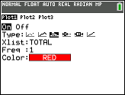Nu ska vi rita ett diagram som visar hur många ”prickar” vi fick i de 200 försöken. Antalet prickar kan variera mellan 2 och 12.Vi gör inställningar inför diagramritning genom att trycka y [stat plot]. Välj sedan Plot 1 och ställ in enligt bilden.

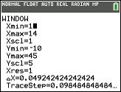Under Type väljer vi histogram, **Ò**. Xlist är naturligtvis data i listan TOTAL och Freq sätter vi till 1 eftersom vi har en lista med alla förekommande data, inte en frekvenstabell. Nu trycker vi på q för att ställa in för ritning av statistiska data. Välj alternativ 9:ZoomStat och tryck Í.

Vi borde få ett diagram med 11 staplar (för värdena 2-12) men det får vi inte. Vad vi får beror lite på hur inställningen var i det sist ritade diagrammet. Vi får då gå in och ställa om vårt fönster. Vi trycker på p. Vad vi *måste* ändra nu är skalningen på x-axeln. Eftersom varje stapel ska ha bredden 1 ska Xsclvara1. Vi ändrar Xscl till 1.

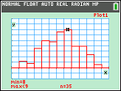Nu ritar vi om diagrammet. Vi kan ”spåra” i diagrammet genom att trycka på r. Om vi flyttar oss med ~ till den högsta stapeln kan vi läsa av min 8, max <9, n = 35. Det betyder i detta fall att vi har 35 värden 8. Eftersom det är ett histogram svarar räknaren att det finns 35 värden mellan 8 och 9 men här har vi ju data som bara kan anta heltalsvärden. 35 värden med summan 8 betyder att sannolikheten för att få 8 prickar i detta experiment är 35/200 =0,175.

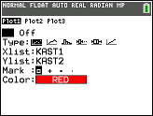

Vi ritar nu ett *spridningsdiagram* (*xy*-diagram med plottade data) på de data vi har i listorna KAST1 och KAST2. Vi gör en inställning för ritning av spridnings-  
diagrammet i Plot 1. Se skärmbilden.

## Nu upprepar vi samma procedur som förra gången: vi trycker på q och väljer alternativ 9:ZoomStat. Nu ritas ett ”mystiskt” diagram upp där vi inte ser några axlar. Vi går in i p och ändrar fönstret så att axlarna syns.

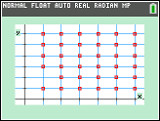Vad vi ser är alltså ett diagram där varje utfall av försöket - kast med två tärningar - är representerade med små fyrkanter. På x-axeln är resultatet ”antalet prickar på första tärningen” avsatt och på y-axeln ”antalet prickar på andra tärningen”. Vi ser att alla utfall förekommer utom ett förekommer. Det finns ett tomrum för utfallet (1, 2). I de flesta fall täcks utfall som förekommer flera gånger varandra. Om vi trycker på r och sedan på ~ hoppar vi fram och tillbaka mellan de olika utfallen.

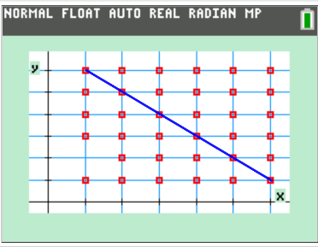Om vi tittar på spridningsdiagrammet till höger, där utfallet sammanlagt 7 prickar är inritat med en blå linje, ser vi att det finns 6 olika utfall för poängsumman 7. Det totala antalet utfall är 6 · 6 = 36 och den *teoretiska* relativa frekvensen för 7 prickar blir då 6/36 ≈ 0,1666… . I simuleringen med räknaren fick vi den relativa frekvensen 33/200 ≈ 0,165.

Här har vi gjort en simulering med 999 rader, som är maximalt antal rader man kan ha i editorn. Vi får resultatet 164 för summan 7 efter 999 simuleringar. Relativa frekvensen blir alltså 0,178 eller 17,8 %.

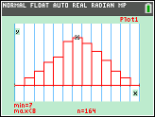Hur ser fördelningen ut om vi kastar tre tärningar? Vilken poängsumma får störst frekvens?

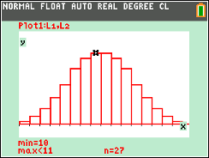Om man kastar *tre* tärningar, hur stor är då sannolikheten att man till exempel får 10 prickar sammanlagt? Det finns ju 16 olika utfall som fördelar sig enligt diagrammet. Diagrammet visar fördelningen för att få 3, 4 … 17, 18 prickar. Det finns totalt 216 olika utfall (). Vi ser att antalet möjliga utfall med summan 10 är 27. Detsamma för summan 11. Gör nu en egen *simulering* med tre tärningar och jämför med diagram-met.

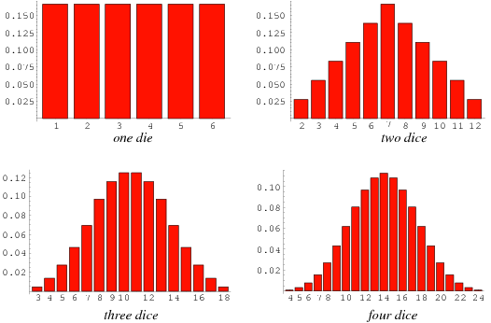

Med fyra tärningar blir fördelningen så här. Kurvan blir mer rundad och liknar mer en s.k. *normalfördelning*. Vi återkommer till sådana fördelningar senare i detta dokument.

8 Arbeta med andragradsfunktioner

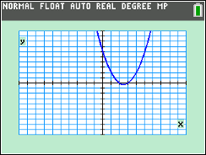Bland aktiviteter för de olika 84-modellerna finns tre som väldigt noggrant tar upp andragradskurvor. Det heter "*Hantera andragradskurvor*" del 1 till och med del 3. På de följande sidorna blir det mer översiktligt och lite mer tekniskt om de olika verktygen. Vi antar att du är lite bekant med funktioner av andra graden. Vi väljer här att plotta grafer och annat med den senaste modellen.

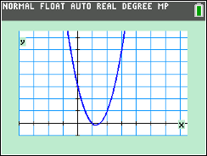**Beräkna funktionsvärdena *f*(1) och *f*(–1), nollställen och minimipunkt för andragradskurvan **

I standardfönstret ser funktionen ut så här om vi plottar. För att kunna se funktionsvärdena, nollställena och minimipunkten i grafen vi ställt om fönstret något. En fördel är också om en enhet är lika långt på båda axlarna. Det syns ofta bra om man samtidigt har ett rutnät.

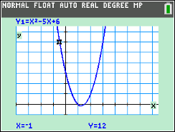Se skärmbilden nedan till höger. Genom att trycka på r kan vi följa kurvan och se *x*- och *y-*värden längst ner på skärmen. Man kan få funktionsvärdet till vilket *x*-värde som helst genom att direkt skriva in till exempel − 1 och trycka på Í. Då får man *y*-värdet uträknat direkt. Funktionsvärdet blir 12. Se bilden till höger nedan. På samma sätt gör man för *x* = 1 och funktionsvärdet blir då 2. Pröva själv.

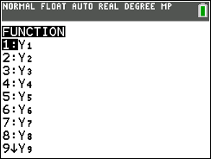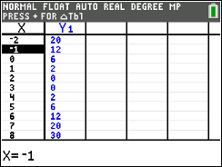

Det finns andra sätt att direkt se funktionsvärden för olika *x*-värden. Vi skaffar oss en *värdetabell*. Först kanske man behöver vi göra in inställning av hur tabellen ska presenteras. Tryck då först på y [tblset]. Då kommer en meny fram. I menyn ställer man in var tabellen ska börja och hur stor diffe-  
rensen ska vara mellan *x-värdena*. Därefter trycker man på y [table]. Då får man sin tabell. Se bilden till höger. Nu kan vi direkt se funktionsvärdena för *x* = – 1 och *x* = 1.

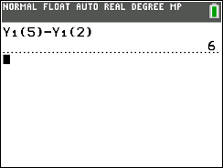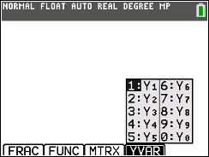Det finns faktiskt några sätt till att beräkna funktionsvärden, till exempel om man vill använda funktionsvärden i beräkningar. Gå till grundfönstret genom att trycka på y [quit]. Tryck sedan på knappen ½ och sedan på ~ för att gå till **Y-VARS**. Då får du en lista med alla funktioner man kan mata in. Tryck på Í när markören är vid **Y1**.

Då inkopieras **Y1** till grundfönstret. Vi kan till exempel använda oss av detta för att beräkna skillnaden mellan *f*(5) och *f*(2). Man kan också använda *gen-vägen* för funktioner. Tryck på ƒ[f4]. Sedan kan du kopiera in Y1 till grundfönstret. Se skärmbilden här till höger.

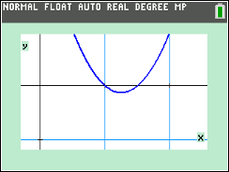Nu ska vi beräkna nollställena eller ekvationens rötter. Det är där grafen skär  
*x*-axeln. Vi visar den inbyggda *numeriska* metod som finns på räknaren. Först förstorar vi området kring nollställena med **Zoom** **In**. Se skärmbilden här.

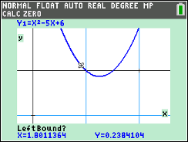Nu trycker vi y [calc]. Då får vi åter fram menyn med olika ”calculus”-verktyg. Välj alternativ **2:zero** genom att trycka på Á. Först får vi en fråga om att ställa in den vänstra gränsen i det intervall som ska genomsökas. Använd piltangenterna ~ och | och tryck sedan på Í. Då får vi en fråga om att ställa in den högra gränsen. Vi gör likadant igen och när detta är klart trycker du åter på Í.

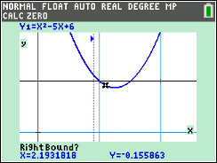Nu får man en möjlighet att själv gissa var nollstället finns. Det kan ju even-  
tuellt finnas flera nollställen i det valda intervallet. Använd piltangenterna igen. Tryck därefter på Í. På räknaren kommer snabbt ett numeriskt svar på ett nollställe i det valda intervallet. I det här fallet får vi ett exakt värde.

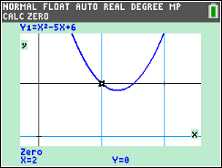På samma sätt kan det andra nollstället hittas. Det blir *x*=3. Nu var det här en ganska enkel andragradsfunktion där man kan beräkna nollställena exakt men man kan ju tänka sig en betydligt ”svårare” funktion.

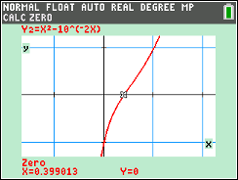Tänk dig att du ska lösa ekvationen  Räknaren ger den numeriska lösningen *x* ≈ 0,399.

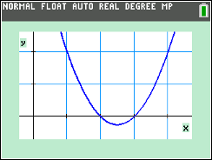Nu ska vi beräkna funktionens minimipunkt. Vi ”plockar fram” en bra graf av funktionen på skärmen igen och trycker på y[calc] igen.

Välj nu alternativ **3:minimum** och tryck sedan Í. Nu får vi frågor om att ställa in vänster gräns, höger gräns och ange en gissning. Vi använder piltan-genterna för att ställa in gränser och ange en gissning. Efter varje gång vi angett ett svar trycker vi på Í.

Vi får svaret *x* = – 2,5 och *y* = – 0,25. Hade vi haft inställningen att svar ska visas som bråk hade vi fått resultatet – 1/4 för *y*-värdet. Vi kan dra slutsatsen att det stämmer eftersom alla andragradskurvor är *symmetriska* kring en lodrät linje genom maximi- eller minimipunkten. Tidigare bestämde vi ju funktionens noll-  
ställen till *x* = – 3 och *x* = – 2. Av symmetriskäl vet man då att minimipunkten har *x*-koordinaten – 2,5.

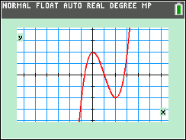Nu matar vi i stället in funktionen  För att få en graf som bättre ”fyller ut” fönstret väljer man **4:Zdecimal**. Se bilden.

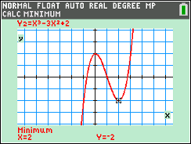Vi bestämmer nu minimipunkten med samma metod som i det tidigare exemplet. Resultatet syns i bilden ovan. Med exakta metoder kan man visa att ett minimum antas för x = 2. Räknaren kan *inte alltid* med de värden man har för vänster och höger gräns och gissningen ge exakt svar. Här visas dock det exakta svaret.

9 Ekvationer av högre grad

**Kontrollera identiteter och lösningar till ekvationer**

När man jobbar med algebra så använder man inte räknaren så mycket. Det mesta arbetet görs med papper och penna. Det finns dock några saker där räknaren kan användas. Man kan nämligen *kontrollera* att man har räknat rätt. Det kan handla om algebraiska omskrivningar och faktorisering och ekvations-  
lösning.

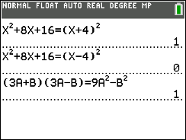Nedan ser du 3 exempel som handlar om *kvadreringsreglerna* och *konjugat-  
regeln*. Det är alltså inga ekvationer utan s.k. *identiteter*; något som alltid gäller. Vi kan nu testa några uttryck och se om de gäller. 1 betyder att likheten stämmer och 0 att det inte gäller. Likhetstecknet når du genom att trycka y . När testfönstret öppnas väljer du 1:= genom att trycka på Í. Då kopieras likhetstecknet in i grundfönstret.

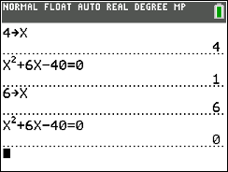När det gäller lösning av andragradsekvationer kan man göra på liknande sätt. Först får man se till att spara sina lösningar i en variabel, till exempel X.

Anta att vi löst andragradsekvationen



och fått lösningarna *x*=4 och *x*= 6. Vi vill kontrollera dessa lösningar och då gör vi så här: Spara först den första lösningen i variabeln X. Skriv sedan in ekva-  
tionen och tryck på Í. Räknaren svarar 1 vilket säger att svaret är rätt. På samma sätt gör vi med den andra lösningen. Den första lösningen var alltså rätt och den andra fel.

**Ekvationslösning**

Vi ska bestäm rötterna till andragradsekvationen  I föregående kapitel så löste vi denna uppgift grafiskt/numeriskt med räknarens verktyg. Vi ska nu gå igenom den exakta metoden.

**Varför göra allt det här när man har *pq*-formeln?**

Du har eventuellt lärt dig att använda *pq*-formeln när du löst andragrads-funktioner. Om du är säker på detta behöver du kanske inte gå igenom detta en gång till här.

Om man har en andragradsfunktion 

så är lösningarna



Vi tillämpar nu den på den senaste funktionen vi undersökt, nämligen  Vi får först 

Vi använder nu *pq*-formeln:



Vi får lösningarna *x*= 3 och x = 2

Du kommer naturligtvis att använda *pq*-formeln eftersom du direkt får fram lösningarna men nedan så visar vi i steg hur man kommer fram till formeln. Exemplet till vänster och rent algebraiskt till höger.

Vi tar alltså exempel där faktorn framför x2-termen är 1.

|  |  |
| --- | --- |
|  |  |

Andragradsekvationen  har alltså lösningarna

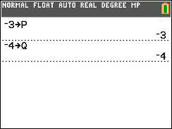

I exemplet ovan är då *p* = –3 och *q* = – 4.

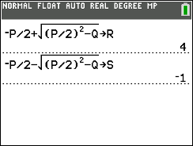På räknaren kan du lagra talvärden i variabler som betecknas A, B, ... Z. Titta på räknarens ”gröna” funktioner, som du når genom att först trycka på ƒ. Vi visar nu hur man lagrar värdena –3 och – 4 i variablerna P och Q.   
För att lagra något trycker du på ¿.

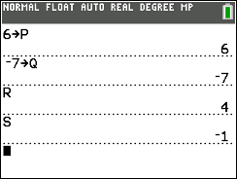För att beräkna rötterna till andragradsekvationen matar du sedan in formlerna för rötterna, lagrar värdena i en ny variabel och trycker på Í. Du behöver naturligtvis inte skriva formeln två gånger. Tryck y[entry] för att ta fram uttrycket igen och byt plustecknet mot ett minustecken. Se skärmbilden nedan. Rötterna R och S är *x* = 4 och *x* = –1.

Vi ändrar nu värdena P och Q till 6 resp. – 7 för att lösa ekvationen 

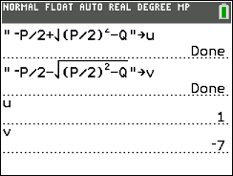Vi ser att värdena för R och S inte ändras. Detta visar att det bara är *talvärden* som kan lagras i en variabel. För att åstadkomma en uppdatering av variab-  
lernas värden ska vi titta lite på bokstäverna **u**, **v** och **w**, som finns som y-funktion ovanför knapparna ¬, ª, och ®. Dessa bokstäver kan användas till att ”gömma” formler.

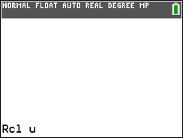Uttrycken för rötterna till andragradsekvationen kan lagras i u och v. Glöm inte citattecken omkring uttrycken. ” når du genom att trycka på ƒ och sedan på Ã. Se skärmbilden till höger. Därefter kan vi skriva **u** och **v**, trycka på Í och få rötterna beräknade.

För att se vilka formler som ligger ”gömda” i u och v gör vi på följande sätt: tryck y [rcl] och skriv sedan **u**. RCL står för recall eller ”kalla fram” på svenska. Tryck därefter på Í. Då kommer formeln fram på skärmen.

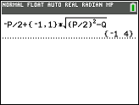

*Tips*: om du inte vill ha två uttryck för att beräkna rötterna till en andragrads-ekvation kan du skriva så här med en enkel lista framför rottecknet. Se skärmbilden.

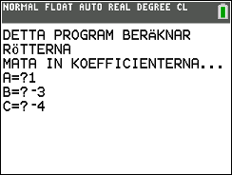Ett ytterligare sätt att lösa andragradsekvationer är att skriva ett *program*. På alla räknarmodeller kan man arbeta med programspråket TI-Basic och på den senaste modellen finns även en Python-app.

Ett enkelt TI Basic-program kan se ut så här. Själva matematiken i programmet är de tre raderna med fet stil.

ClrHome

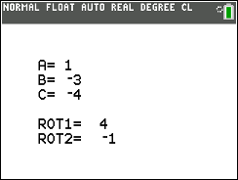Disp "DETTA PROGRAM BERÄKNAR"

Disp "RÖTTERNA"

Disp "MATA IN KOEFFICIENTERNA..."

Prompt A,B,C

**B²-4AC→D**

**(­B+√(D))/2A→R**

**(­B-√(D))/(2A)→S**

ClrHome

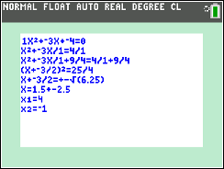Output(3,5,"A= ")

Output(3,8,A)

Output(4,5,"B= ")

Output(4,8,B)

Output(5,5,"C= ")

Output(5,8,C)

Output(7,5,"ROT1= ")

Output(7,12,R)

Output(8,5,"ROT2= ")

Output(8,12,S)

Med ett mer avancerat program kan det se ut så här. Man ser alla beräkningssteg.

Pause

ClrHome

10 Beskrivande statistik-olika lägesmått och spridning

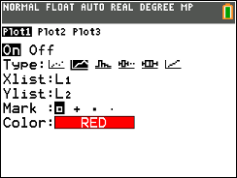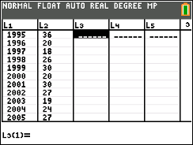Tabellen nedan visar antalet allvarliga olyckor på en vägsträcka under 20 år. Till höger visar vi hur det ser ut i statistikeditorn.

|  |  |  |  |
| --- | --- | --- | --- |
| år | Antal olyckor | år | Antalet olyckor |
| 1995 | 36 | 2005 | 27 |
| 1996 | 20 | 2006 | 21 |
| 1997 | 18 | 2007 | 30 |
| 1998 | 26 | 2008 | 31 |
| 1999 | 30 | 2009 | 22 |
| 2000 | 20 | 2010 | 32 |
| 2001 | 30 | 2011 | 37 |
| 2002 | 27 | 2012 | 25 |
| 2003 | 19 | 2003 | 30 |
| 2004 | 24 | 2014 | 15 |

Ett sätt att få en snabb bild av hur antalet olyckor har förändrats är naturligtvis att rita ett *tidseriediagram*. Man matar då in data i två listor. Sedan går man till diagraminställningen och väljer inställning enligt skärmen till höger:

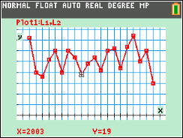Nu kan vi plotta diagrammet. Man får tänka på att ha en bra fönsterinställning som passar våra data. Gå till p och ställ in. Om man trycker på q och väljer Zoomstat kan man få en grov inställning som man sedan kan justera.

Man bör tänka på att se till att den lodräta axeln börjar vid 0. Annars kan man få en skev bild.

Vi ser att antalet olyckor hoppar lite upp och ner. Vi har några värden som avviker. För att få en samlad bild av utvecklingen kan man beräkna *medel-  
värdet*.

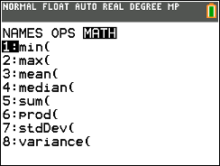**Medelvärde**Om vi går tillbaka till statistikeditorn kan vi enkelt göra den beräkningen. Placera då markören i första raden i kolumn L3 till exempel och tryck på y [list]. Välj MATH på översta raden. Då får du uppsättning på beräkningar du kan göra på listor. Välj nu 3:mean och skriv så här: L3(1)=mean(L2). Tryck sedan på Í och du får en beräkning av medelvärdet. Det blir 26.

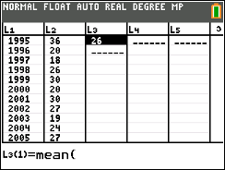Nu kan vi lägga in medelvärdet i diagrammet genom att i editorn för funktioner (tryck på o) skriva Y1=26. Vi ser att vi har ett ungefär lika många värden över som under medelvärdet. Medelvärdet säger ju bara hur många olyckor det har varit i *genomsnitt*. Vi återkommer till detta.

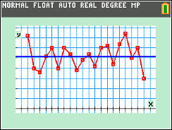

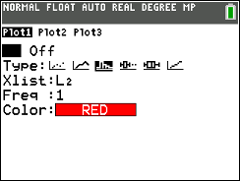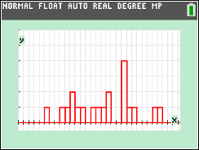Ett sätt att sammanställa våra data är att göra en *frekvensindelning*, dvs. undersöka under hur många år som det till exempel var mellan 15 och 20 olyckor. Man kan då visa frekvensindelningen genom att rita *histogram*. Om vi ritar histogrammet så att varje förekommande värde ska visas så blir det som i skärmbilden till höger. Vi ser till exempel att värdet 30 förekommer 4 gånger. Då det är många staplar och nästan alla förekommande värden har frekvensen 1 så delar vi in data i grupper eller *klasser*. Vi gör alltså en *klassindelning*.

Diagraminställningen ser ut enligt skärmbilden. Vi ska alltså rita histogram. Data ligger i lista L2 och varje värde förekommer en gång.  
Nu kommer vi till en viktig sak: vi måste ställa in bredden på klasserna. Säg att vi vill räkna hur många gånger vi hade 15–19 olyckor. Det betyder att vi ska ha en klassbredd på 5. I den klassen så finns värdena 15, 16, 17, 18, 19.

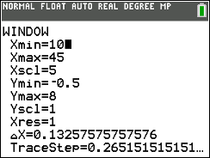

Då ställer vi in vårt fönster så här. Det viktiga här är att vi anger **Xscl** till 5.  
Nu kan vi plotta histogrammet. Vi få tre värden i intervallet 15–20, dvs. värdena 15, 16, 17, 18 eller 19 förekommer 3 gånger. 20 tillhör nästa klass. Dags fört plottning!

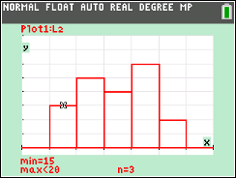

Titta på första stapeln. Där har vi tre värden. De värden som ligger på gränsen tillhör nästa klass. Där ska vi ha värden 20, 21, 22, 23 och 24. Enligt stapeln så ska det vara 5 st.

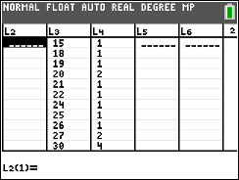Om man sorterar data är det lätt att göra en frekvenstabell. Man har då inte med data där frekvensen är 0. Se bilden till höger Där har vi data i L3 och frekvensen i L4. Nu plottar vi ett histogram utifrån dessa data. Det blir samma diagram som när vi utgår från rådata.

Har man väldigt många data blir det naturligtvis jobbigt att göra en frekvens-tabell. Då tittar man på histogrammet man får utifrån rådata. Vi beräknar nu medelvärdet utifrån frekvenstabellen:

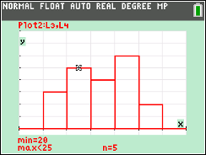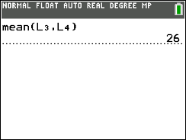

Samma resultat som förut förstås!

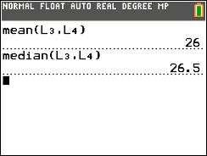**Median**  
Nu har vi beräknat medelvärdet på olika sätt. Det finns ett annat mått, *median*, som är det värde som ligger i mitten om man sorterar alla värden. Om det är ett jämnt antal värden så tar man medelvärdet av de två talen i mitten.

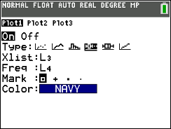Medianen räknar man ut genom att trycka på y [list], välja MATH i menyn och sedan alternativ 4:median. Vi utgår nu från den sorterade listan där vi har frekvenserna med. Se förra sidan. Vi ser att medelvärdet och medianen är ganska lika.

Det finns nu en särskild diagramform, *lådagram*, som visar medianen på ett mycket tydligt sätt Vi ställer om diagramplottningen till lådagram.

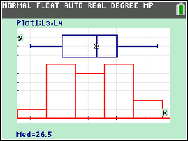Dags att plotta! Vi väljer nu att plotta både histogrammet och lådagrammet i samma fönster och med samma skala vågrätt.  
Vi ser en låda med två utstickare. Ytterkanterna på dessa visar det minsta resp. största värdet. Lådans kanter visar övre gränsen för de 25 % minsta värdena och undre gränsen för de 25 % största. Dessa värden kallas *kvartiler*.

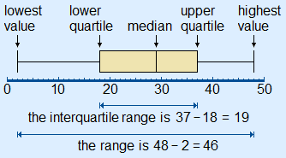

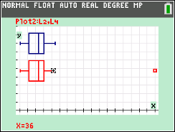Med r kan man spåra i lådagrammet och avläsa minsta värde, den undre kvartilen, medianen, den övre kvartilen och det största värdet. Du hoppar mellan diagrammen med } och †. Medianen är strecket inne i lådan. Till vänster och höger om detta streck ligger 50 % av observationerna. Detta betyder att lådan i mitten representerar de 50 % som ligger i mitten.

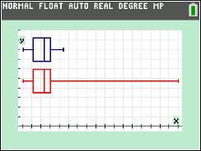Tänk er nu att vi ändrar det största värdet (37) till 100. Vi lägger då in en ny lista i lista L2 som innehåller samma värden utom ett. Nu ritar vi lådagram för *båda* listorna. Se skärmen till höger. Vi har här ställt om skalan i *x*-led så att observationen 100 kommer med. Vi ser att vi inte har något streck fram till denna observation utan en liten fyrkant. Det visar att vi har en observation som *avviker* kraftigt från de andra. På svenska kallas de *utliggare* och på engelska *outlier*. Man kan få ett lådagram med ett streck fram till den största observationen genom att ställa in **+** i stället för **\*.**

Vi ser att medianen inte ändras. Den är fortfarande 26,5. Vad händer med medelvärdet? Vi kontrollerar. Medelvärdet har höjts med drygt 3. Se marginalen.

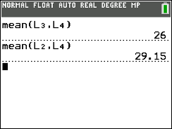**Både medelvärde och median är mått som används för att visa det genom-snittliga värdet. I vissa fall är medelvärde att föredra och i andra fall är medianvärdet bättre. Medianen kan vara ett lämpligt mått om data har en sned fördelning med många höga eller låga värden. I motsats till medelvärdet påverkas *inte* medianen av sådana extremvärden.**

Ett exempel där medianen är ett bättre mått är till exempel inkomster. Många har låga eller medelhöga inkomster och ett fåtal har höga eller mycket höga inkomster. Ett medelvärde skulle i detta fall ge en missvisande bild efter-  
som de med höga inkomster drar upp medelvärdet.

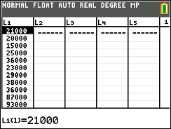Vi tar ett exempel. Vi tänker oss att en grupp människor har inkomster. Se lista L1 till höger. De två inkomsterna längst ner i listan är alltså väldigt höga. Vi beräknar nu medelvärde och median.

Att ange medelinkomsten är ju här missvisande. Medianen är ett bättre mått. Medelinkomsten är nästan 10 000 kr större än medianen.

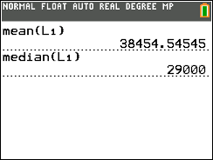

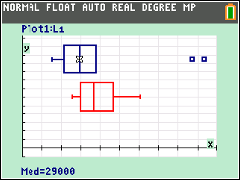När man har en sådan här sned fördelning kan man plotta diagrammet enligt skärmbilden. Vi har som jämförelse lagt in en lista som är lite mer normal. Båda populationerna har samma medelvärde. De två yttervärdena visas som två fyrkanter och är värden som ligger långt ifrån lådans kanter.

**Spridning**

Vi har nu gått igenom hur man med räknaren kan beräkna medelvärden och medianer. De är båda s.k. *lägesmått*, dvs. mått som på något sätt visar var tyngdpunkten ligger.

Nu är man ju också intresserad av att beräkna ett mått på *spridningen* i datamaterialet. Titta på följande enkla exempel:

A: 1000, 2000, 3000

B: 1000, 1500, 2000, 2500, 3000

Båda datauppsättningarna har medelvärdet och medianen 2000 men är spridningen lika? Då måste vi först definiera vad spridning är. Vi gick ju egent-  
ligen igenom spridning när vi ritade lådagram. Lådans kanter talar om var 50 % av datauppsättningen ligger och ändarna på linjerna till vänster och höger om lådan anger hur långt det är mellan det lägsta och högsta värdet. Det kallas för *variationsbredd*.

Nu vill vi på något sätt skaffa oss ett mått på den typiska eller genomsnittliga *avvikelsen* är från medelvärdet. Ett sådant värde kallas för *standardavvikelse*. Det definieras så här:

**Definition**   
För *n* värden med medelvärde  är standardavvikelsen

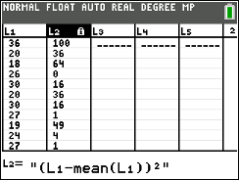

Det här ser ju väldigt krångligt ut men det är faktiskt ganska enkelt att göra beräkningen på räknaren.

Först i beräkningarna är *avvikelsen från medelvärdet i kvadrat*. Se formeln. Vi använder data från exemplet med trafikolyckor. Det blir så här. Du ser formeln längst ner på skärmen.

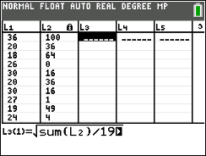Nu tar vi *roten* ur summan av avvikelserna och dividerar med antalet värden minus 1. Tryck sedan på Í. Vi får att standardavvikelsen blir ca 6,1.

Nu kan vi ju direkt beräkna detta med räknarens *inbyggda* funktion. Skriv då **stdAv(L1)**. Den inbyggda funktionen finns bland matematikverktygen för statistik. Tryck y[list] och välj MATH. Du ska få samma resultat.

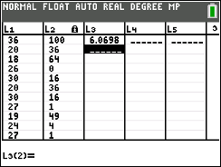

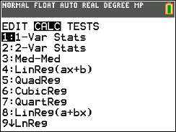Nu har vi tittat närmare på medelvärde, median och standardavvikelse för en datauppsättning. I exemplet så har vi en variabel, nämligen antalet olyckor. Det går att få en sammanfattning av statistik för denna variabel genom att välja **CALC** ibland verktygen. Där finns 1-Var-Stats eller *envariabelstatistik* på svenska. Välj nu lista L1 och gå direkt till **Calculate** och tryck på Í.

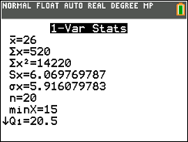 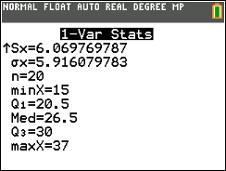

**Var försiktig med procenttal i statistiken**

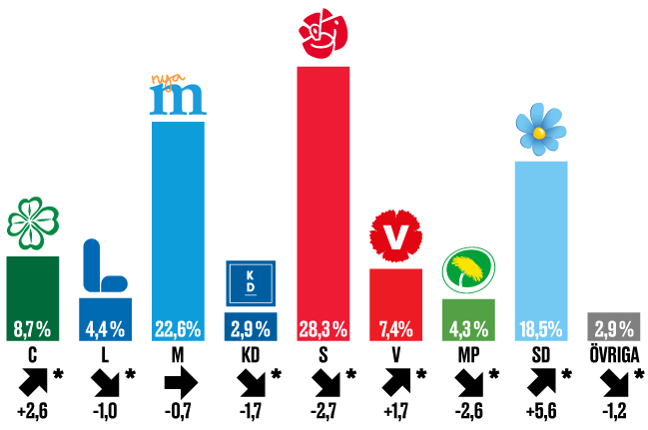 *Grafik:SCB*

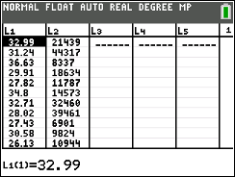Man ska vara försiktig och eftertänksam när man räknar ut medelvärden med data som är procenttal. Om vi vill beräkna resultatet i riksdagsvalet 2018 (röstandel i %) för Socialdemokraterna för hela landet kan man inte bara ta medelvärdet över redovisade procentsiffror för alla kommuner. Det ger visserligen ett medelvärde för resultaten i alla kommuner men då har man inte tagit hänsyn till antalet röstande i de olika kommunerna, dvs kommunernas storlek. I Stockholms kommun röstade till exempel ca 615 000 personer och i den minsta kommunen befolkningsmässigt, Sorsele i Västerbottens län, 1553 personer.

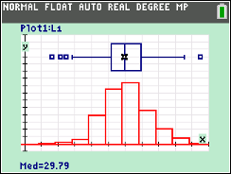På räknaren har vi två listor. I L1 finns procenttalen för S i alla Sveriges 290 kommuner. I Lista L2 har vi antalet *giltiga* röster.

Först lite övergripande statistik. Vi visar på samma skärmbild både ett låda-gram och ett histogram för röstandelen. Man kan spåra i båda diagrammen.   
Du hoppar mellan diagrammen med piltangenterna.

Om man nu beräknar medelvärdet direkt utifrån data i lista L1 får man värdet 30,26 %, vilket är fel. Det officiella resultatet för s var 28,26 %. Om vi beräknar medelvärdet genom att vikta mot antalet giltiga röster så får vi ett korrekt resultat. Se skärmbilden

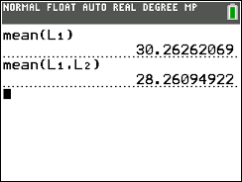Man kan ju också summera antalet röster på s i hela landet och dividera med totala antalet röster. Här gällde det dock att visa ett exempel där man ska hantera procenttal.

11 Normalfördelningar på räknaren

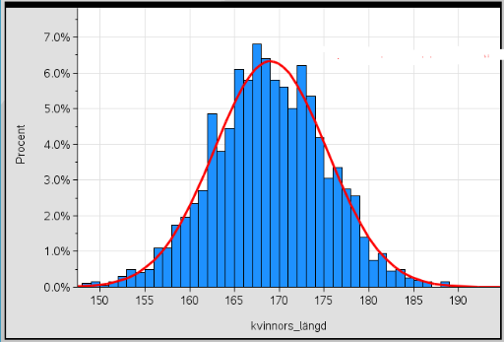*I en större undersökning om hur kvinnors längd gjorde man under-sökning hos kvinnor i ett viss åldersintervall. Man drog sedan ett slumpmässigt urval på 2000 kvinnor och resultatet blev ett medelvärde på 169,0 cm och en standardavvikelse på 6,3 cm. Fördelningen syns i diagrammet till höger.*

Man kan se att fördelningen liknar en puckel och den kallas för klockkurva. Statistiska data som ger en sådan här fördelning kallas *normalfördelning*. Många företeelser i naturen och samhället följer approximativt en normalfördelning.

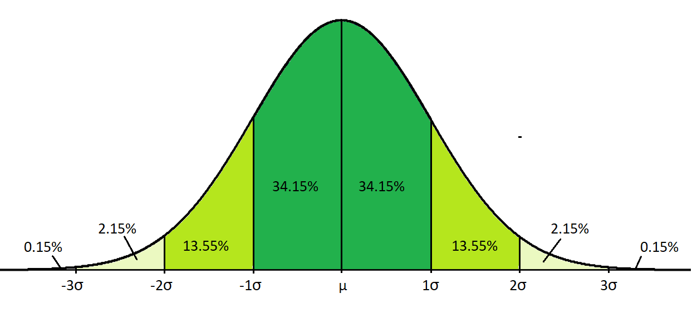

Längden hos kvinnorna har en ganska stor spridning. De allra flesta är placerade i mitten nära medelvärdet men det finns både långa och korta. För denna normalfördelning gäller att ca 68 % av kvinnorna har en längd inom *en* standardavvikelse från medel-värdet, dvs. i intervallet 169,0 ± 6,3 cm (dvs. mellan 162,7 och 175,3 cm). Diagrammet nedan visar hur stor andel som ligger 1, 2 och 3 standardavvikelser från medelvärdet i en *teoretisk* normal-fördelning. Medelvärdet betecknas ofta med bokstaven **μ** (my) och standardavvikelsen med bokstaven **σ** (sigma).

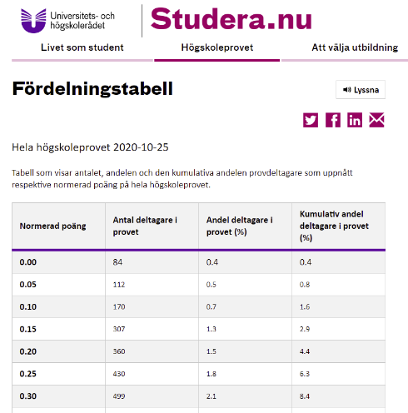

Data i nästa exempel vi tar upp har vi hämtat från webbplatsen studera.nu. Vi har först kopierat data från webbsidan och klistrat in i kalkylarket i programmet Excel. Där har vi sedan sparat data i filformatet csv (kommaseparerat format) och sedan överfört till räknaren med programmet *TI* *Connect* (kostnadsfritt program).

Data är från Högskoleprovet hösten 2020. Maxpoäng på det normerade provet är 2,0 och resultaten gavs i intervall med 0,05 poäng. Titta på listorna POANG och ANTAL i statistikeditorn nedan. Data bifogas som denna aktivitet som en csv-fil. Antalet deltagare var **23 288** och medelvärdet i det normerade provet var **0,84** och standardavvikelsen **0,38**.

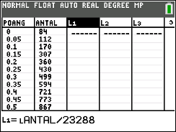Vi ska nu först räkna om våra absoluta värden (ANTAL) till relativa värden, dvs. andelar. Placera då markören högst upp i kolumn-huvudet i lista L1 och tryck på Í. Skriv sedan in enligt skärmen till höger.

Listan poäng kopierar du in genom att trycka på y[list] och sedan välja POANG i namnlistan. När du är klar trycker du på Í igen.

Se nästa sida.

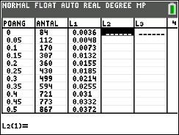L1 visar nu andelarna. 0.0036 betyder då 0,36 % osv. Vi kan nu rita ett diagram över fördelningen.

Vi trycker på y[stat plot] för att göra diagraminställningen.

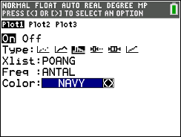

Vi ska alltså rita ett histogram och vi har POANG på *x*-axeln och frekvensen för poängen på *y*-axeln. En bra fönsterinställning är då  
xmin -0,1, xmax 2,2, xskl= 0,05, ymin= -0,005, ymax=0,06, yscl=0,01

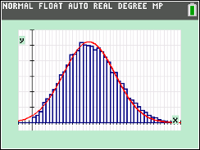Nu kan vi plotta. Vi ser att fördelningen påminner om en normalfördelning eftersom vi också har lagt på en normalfördelningskurva. Den överlappar våra data utomordentligt bra. Det här betyder att vi i fortsättningen kan använda normalfördelningskurvan i stället för data i fortsatta beräkningar.

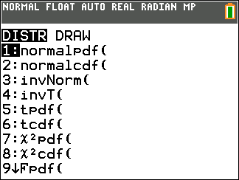Räknaren har ett antal verktyg för att göra beräkningar på normalfördelningar. Tryck på y[distr]. distr står för Distribution som betyder fördelning på svenska. Då öppnas en meny. Under distr finns tre beräkningsverktyg för normalfördelningar. Det är de tre första. Vi går igenom dem, en i taget.

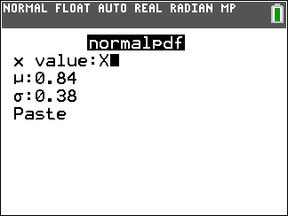**1:normalpdf (förkortning för probability density function):**

1. Placera markören i grafritningseditorn. Tryck på o och placera markören på första raden.

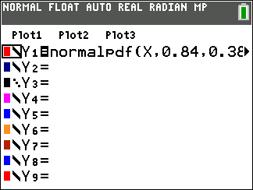2 Tryck nu på y[distr] och välj alternativ 1. Då kommer en meny upp där du fyller i enligt bilden till höger. Vi använder detta för att rita en normalför-delningskurva. Variabeln är X och sedan fyller man i medelvärde och standardavvikelse.

3 Gå ner till Klistra in och tryck på Í. Nu skrivs ett uttryck in på inmat-  
ningsraden i grafritningseditorn.

4 Dags att rita. Vi måste nu välja ett bra fönster för att kunna visa grafen i dess helhet. Här är ett förslag på bra inställning:  
x:led: från -0,2 till 2,2, y-led: från -0,01 till 1,1.

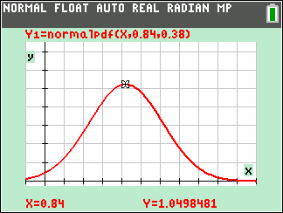5 Dags att plotta kurvan. Tryck på s.

Om vi spårar i kurvan (tryck på r) ser vi att det största värdet antas när *x* är ca 0,84. Vi ser också en annan sak: kurvan planar inte ut mot 0 utan antar också värden när *x*<0. Detta gäller alla normalfördelningar: de har *oändlig* utsträckning i *x*-led.

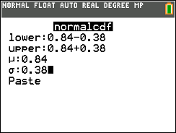

**2:Normalcdf (förkortning för normal cumulative density function):**

1. Placera markören i grundfönstret.

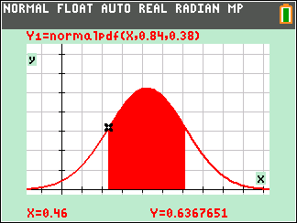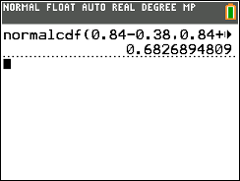2 Tryck nu på y[distr] och välj alternativ 2. Då kommer en meny upp där du fyller ska fylla i *nedre* och *övre* gräns för beräkningarna. I detta fall vill vi beräkna andelen som har ett resultat som ligger *en standardavvikelse* ifrån medelvärdet (0,84-0,38=0,46, 0,84+0,38=1,22). Markera nu *Paste* (Klistra in) in och tryck på Í.

Nu får vi direkt *andelen* med resultat inom en standardavvikelse från medel-värdet. 0,68 eller 68 %. Jämför med figuren på sid 45 där vi ser att det mör-  
kare gröna området är just 68 %. På detta sätt kan du alltså beräkna stor andel som har ett resultat mellan "lower" och "upper". Det röda området i figuren visar detta.

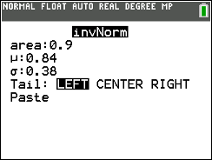**3:InvNorm (förkortning av *inversa* eller omvända normalfördelningen):**

Detta verktyg används när man vill beräkna den *övre* gränsen för att få en viss andel. Antag att vi vill beräkna den övre gränsen så att man täcker in **90 %** av alla deltagare i vårt exempel.

1. 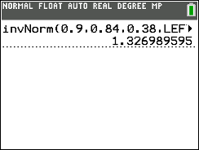Tryck på **3:Invnorm** i grundfönstret och skriv sedan in enligt skärmbilden. (Obs: på *äldre* modeller finns inte alternativen för *Tail* (svans) utan där sker beräkningen enligt LEFT. Du kan säkert lista ut hur beräkningen sker enligt CENTER och RIGHT. Pröva med samma värden för area, μ och σ.
2. Markera *Paste* (Klistra in) och tryck på Í. Uttrycket kopieras in i grundfönstret. Tryck nu på Í igen. Vi får ca 1.33 som resultat. Det betyder att ca 90 % av deltagarna har maximalt 1,33 poäng. Vi räknar alltså åt andra hållet här: Vi känner en andel och ska beräkna en gräns i ett intervall.

**ShadeNorm (skugga normalfördelning):**

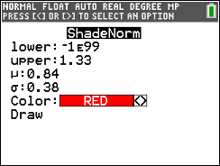Till sist ska vi titta på ett grafiskt verktyg. Tryck på y[distr] igen och välj DRAW (RITA) och sedan **1:ShadeNorm** (*Skugga* normalfördelning).

1. Då fyller du in enligt skärmbilden.
2. 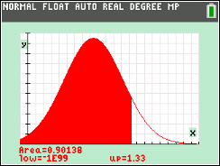Vi ska nu beräkna andelen som har ett resultat mindre än 1,33. Markera **Draw** och tryck Í. Nu plottas normalfördelningskurvan upp och intervallet markeras i färg. Du ser resultatet längst ner. Vi ser att ca 90 % har ett resultat högst 1,33. Jämför föregående verktyg. Här är det tvärtom.

Om du vill göra en ny beräkning med andra värden *måste* du trycka på  
y [draw] och ClrDraw för att radera den nuvarande plottningen.

På nästa sida har vi med en uppgift från ett nationellt prov som vi har ändrat en del och vi ska nu använda räknarens verktyg för normalfördelning plus ett ekvationsverktyg för att lösa uppgiften. Se nästa sida.

**Ett företag fyller konservburkar med krossade tomater. Enligt märkningen innehåller en burk 400 g tomater. Tomaternas vikt är normalfördelad kring medelvärdet 390 g och standardavvikelsen är 10 g. Företaget vill inte ha för många missnöjda kunder och tänker därför fylla konservburkarna lite mer.   
De ändrar kravet till att minst 90 % av burkarna ska innehålla minst 400 g tomater. Standardavvikelsen antas fortfarande vara 10 g. Beräkna vilket medelvärde på vikten som mot-svarar detta nya krav?**

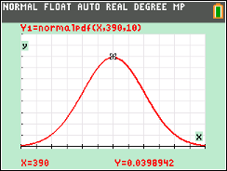Här kan vi **inte** plotta fördelningen. Vi känner ju inte till medelvärdet! Den här uppgiften är då något knepigare. 90 % av burkarna ska innehålla minst 400 g tomater. Vi börjar med att plotta det som gällde innan det nya kravet.

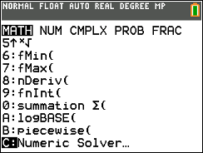Nu vet vi inte medelvärdet och då blir det svårare. I alla verktyg vi använt har vi varit tvungna att mata in medelvärdet. Dags att använda räknarens **ekva-tionsverktyg**.

Tryck nu på tangenten » och gå med piltangenten ner till räknarens **ekvationslösare** som heter **Numeric solver.** Vi gick igenom hur detta verktyg fungerar på sid 17 i kapitel 4.

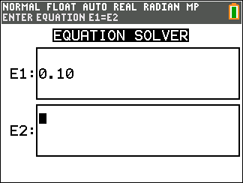Tryck på Í. Nu ska vi mata in ekvationens vänster- och högerled i E1 och E2. I rutan för E1 skriver du in 0.10. Det motsvarar arean till vänster om den undre gränsen för normalfördelningen.

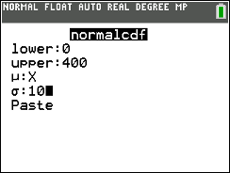När du kommer till rutan E2 trycker du på y[distr]. Då öppnas menyn för våra beräkningsverktyg. Välj nu 2:normalcdf. Detta verktyg beräknar arean mellan två gränser i en normalfördelning med kända värden på medelvärde och standardavvikelse.

Så här ställer du in:

* 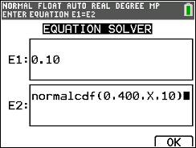Den nedre gränsen kan ju här vara 0 även om normalfördelningar har oändlig utsträckning åt båda håll. -1E99 är det minsta tal du kan skriva på räknaren.
* Den övre gränsen är ju 400 eftersom det är intervallet till vänster om detta värde som ska ha arean 0,10.
* medelvärdet μ är vårt okända tal så vi skriver **X** där.
* standardavvikelsen σ är 10
* Markera nu *Paste* (klistra in) in och tryck på Í.

Då ser det ut så häri ekvationslösaren. Se skärmbilden.

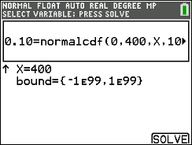Vi ska alltså räkna ut för vilket värde på X som arean blir 0.10. Tryck nu på Í. Ekvationen står längst upp och sedan får du gissa ett värde på X. Vi gissar 400. På sista raden står inom vilket intervall räknarens beräkningsverktyg ska leta efter lösningar.

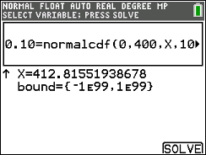Lår markören står kvar vid X=400 och tryck nu på Í eller tangenten under OK, dvs s. Efter en kort stund kommer resultatet fram.

Medelvärdet ska tydligen vara ca 413 g för att 90 % av burkarna ska ha en vikt som är minst 400 g.

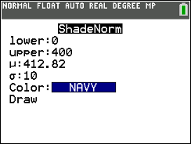Vi kontrollerar att det stämmer med ett av verktygen som finns bland i menyn för fördelningar. Tryck alltså »[distr] välj DRAW och sedan 1:ShadeNorm.  
Fyll nu i enligt nedan. μ är ju medelvärdet som vi räknade ut med ekvations-  
lösaren. Markera DRAW och tryck på Í. Vi får att arean blir 0.09992 som avrundas till 0.10.

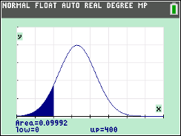

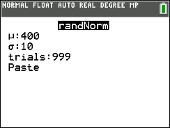

Man kan också *alstra* *slumptal* från en normalfördelning. Vi använder här uppgifterna om tomatburkarna. Tryck på tangenten »och välj PROB i menyn. I nästa meny väljer du 6:randNorm. Fyll sedan i enligt skärmbilden.

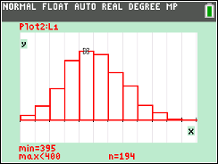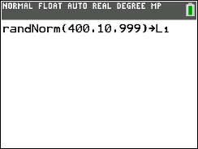Tryck sedan på Paste. Nu kopieras instruktionen till grundfönstret. Spara nu listan till lista L1. Se skärmbilden. Nu "jobbar" räknaren en bra stund. Gå till statistikeditorn. Där har vi nu 999 (max antal rader) alstrade slumptal ur en normalfördelning. Vi plottar nu ett histogram med klassbredden 5. Formen liknar en normalfördelning.

**\*Effekter av slumpen- exempel med opinionsundersökning**

Detta avsnitt får ses som **för-djupning**. Vi vill visa hur pass användbar normalfördelning är i ett realistiskt exempel från samhällslivet.

Det är inte tanken att du måste använda räknaren och själv göra alla beräkningar.

Som det står i ämnesplanen:  
"Exempel på hur några statistiska begrepp används i samhälle och inom vetenskap".

Vi ska nu titta lite närmare på osäkerheten bakom stickprov på andelar. Man stöter ofta på detta i samband med undersökningar om partisympatier. I slutändan dyker nämligen normalfördelningen upp igen.

För att simulera detta på räknaren kan man använda sig av en speciell för-delning som kallas *binomialfördelning*. Vi går inte närmare igenom teorin för denna fördelning. Det ligger utanför kursmålen att ta upp detta men det handlar om att om man upprepar ett försök, som har en viss sannolikhet, som vi kallar *p,* ***n*** gånger så kan man beräkna sannolikheten att man lyckas ***k*** gånger.

Vi tar först ett enkelt exempel: Vi tänker oss att du kastar en vanlig tärning **4** gånger. Vad är sannolikheten att du lyckas få **2** sexor?

Vi betecknar nu en sexa **L** för Lyckas och **M** för Misslyckas. En kastserie med fyra kast kan då se ut så här: LLMM. Sannolikheten för denna kastserie är



En annan serie där man också lyckas två gånger är MLML. Den har ju natur-  
ligtvis samma sannolikhet. Frågan är hur många kastserier det finns där man på fyra kast lyckas två gånger? Vi gör en uppräkning av alla kombi-nationer:

**LLMM, MLML, LMLM, MLLM, LMML, MMLL**

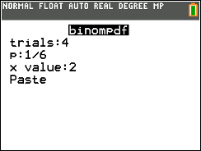Det finns alltså **6** olika kombinationer av **L**yckas och **M**isslyckas och alla har samma sannolikhet. Detta gör att sannolikheten att få två sexor på fyra kast är



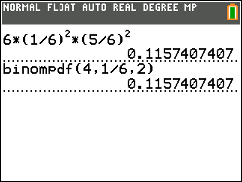Det här var ju krångligt. Nu finns det ett snabbare sätt att räkna med sådana här sannolikheter på räknaren. Räknaren har nämligen en inbyggd funktion för detta. Tryck på y [distr] och väljs där i listan **binompdf**. Tryck på Í och fyll sedan i de värden som gäller i detta försök. Tryck sedan på Paste (Klistra in). Beräkningsuttrycket kopieras in i grundfönstret och du trycker nu på Í igen. Du får samma resultat som vid den långa beräkningen.

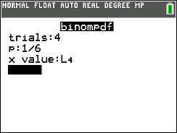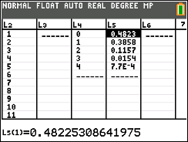Vill du beräkna sannolikheten för att få 0, 1, 2, 3 och 4 sexor när du kastar en tärning 4 gånger kan du göra dina beräkningar i statistikeditorn.  
I lista L4 så skriver du in talen 0 till och med 4. Dessa tal står för antalet lyckade försök. I kolumnhuvudet i lista L5 skriver du sedan enligt inmatningsfönstret här. Tryck sedan på PASTE. Så här blir resultatet. Se listan nedan till höger. Vi ser att sannolikheten att ***inte*** lyckas någon gång är ca 0,48.

Nu kommer vi till uppgiften om opinionsundersökning. Se nästa sida.

**Vi tänker oss att i ett val fick Framtidspartiet 22,0 % av de giltiga rösterna. I en opinionsundersökning ett år efter valet fick de bara 19,8 %. *Vi tänker oss nu att det sanna värdet fortfarande är 22,0 %.*   
Hur stor är då sannolikheten att de vid opinionsundersökningen skulle kunna få ett så "lågt" resultat som 19,8 %. Ska partiets strateger bli oroliga att stödet för partiet har sjunkit? Vid undersökningen intervjuades 1000 personer och de fick frågan "*Om det vore val idag vilket parti skulle du då rösta på?"***

Uppgiften handlar här om att ur en stor säck med alla Sveriges röstberättigade dra 1000 personer och se hur många av dessa som ger sin röst åt Framtids-partiet. Vi antar att den sanna proportionen är 22,0 %. Vi upprepar sedan  
detta försök många gånger. Här gör vi detta 500 gånger.

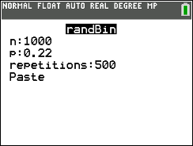Placera först markören i ett kolumnhuvud i statistikeditorn. Tryck sedan på Í. Då får du möjlighet att mata in en instruktion. För att simulera försöket ska vi alstra slumptal från binomialfördelningen med en Instruktion som heter *randbin*. Du hittar den om du trycker på tangenten » och sedan väljer PROB (förkortning för *Probability*, dvs sannolikhet). Välj där alternativ 7.

I inmatningsfönstret skriver du enligt skärmen till höger. Tryck sedan på Paste. Då kopieras instruktionen in på inmatningsraden i editorn. Där står då

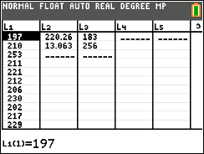**L1=randBin(1000,0.22,500)**

Att alstra 500 slumptal enligt en binomialfördelning tar ett bra tag på räknaren. Resultatet blir då antalet gånger du lyckas fånga en person som skulle rösta på Framtidspartiet om du gör 1000 dragningar. Försöket upprepas sedan 500 gånger.

I marginalen visar vi hur det ser ut i listan. Nu tittar vi på fördelningen genom att rita ett histogram. Ett bra fönster är 170 till 270 i x-led och -2 till 25 i y-led. Särskilt viktigt är att du ställer in bredden på staplarna till 1 genom att sätta Xscl till 1. I listorna L2 och L3 har vi också beräknat medelvärde, standardavvikelse, minsta värde och största värde.

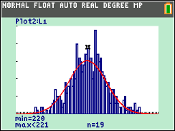

Till vänster ser du nu histogrammet från räknaren. Vi ser att värdet 220 förekommer 19 gånger. Nu är det så att denna fördelning kan *approximeras* med en normalfördelning. Vi har därför plottat normalfördelningen tillsammans med histogrammet

Vi ska nu undersöka om förändringen från 22, 0 % till 19,8 % är statistiskt säkerställd. Man använder också beteckningen *statistiskt* *signifikant*. Gränsen för att förändringen i detta exempel ska vara signifikant är om den ligger minst 1,96 standardavvikelser från värdet 22,0 %. Se diagrammet till höger. En standardavvikelse är 13,06 enligt beräkningarna utifrån de 500 slumptalen.

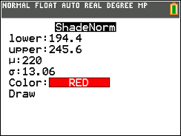Gå nu till ShadeNorm som du har använt tidigare. Välj y [distr], DRAW och sedan ShadeNorm. Så här ser inmatningsrutan ut när den är ifylld. Nedre och övre gräns ska vara  respektive  Se skärmbilden till höger. Flytta markören till DRAW och tryck på Í. Nu markeras området med röd färg och vi ser att arean av det markerade området är 0,95. Se grafen till höger nedan!

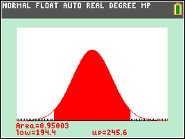

I exemplet fick partiet 19,8 % av rösterna. Det intressanta är nu om minskningen från 22,0 % till 19,8 % kan uppstå av ren slump. Vi ser att 19,8 % eller 198 st ligger inom det röda området. Nu har statistikerna och opinionsinstituten bestämt att om förändringen är så stor att den kan uppstå av ren slump högst en gång på tjugo (motsvarar 5 % och det ofärgade området i kurvan) så är förändringen statistiskt signifikant.

Intervallet från 194,4 till 245,6 motsvarar ungefär 19,4 % till 24,6 % och  
vi kan skriva det som 22,0 ± 2,6 %. Stickprovsresultat ligger in om detta intervall så det betyder att förändringen från 22,0 till 19,8 % *inte* är statistiskt signifikant.

Osäkerheten 2,6 % kallas för *felmarginal* och i detta fall så ligger alltså förändringen inom felmarginalen.

Man kan visa att i 19 fall av 20 (kallas för konfidensintervall på 95 %) så hamnar stickprovets andel i intervallet



där *p* är andelen och *n* är stickprovsstorleken.

I exemplet så är den *sanna* proportionen i populationen 22 % och stickprovsstorleken 1000. Då får vi



Vi får alltså här också en felmarginal på ca 2,6 %. Av uttrycket ser vi att felmarginalen beror både på andelen och stickprovsstorleken. Ökar stickprovsstorleken till det fyrdubbla, dvs 4000, så minskar felmarginalen till hälften.

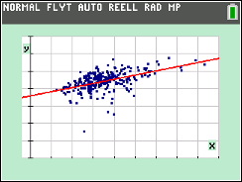12 Linjära samband och regression

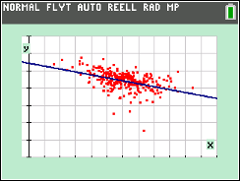Vi ska nu gå igenom något som kallas *regressionsanalys* och som innebär att man identifierar sambandet mellan en beroende variabel (*x*) och en oberoende variabel (*y*). Olika tester utnyttjas sedan för att avgöra hur pass bra modellen är. Om modellen anses tillfredsställande, kan den s.k. regressionsekvationen användas för att förutsäga värdet på den beroende variabeln för olika värden för den oberoende variabeln. Du bör vara bekant med räta linjens ekvation på formen  då vi endast kommer att ta upp modeller som kan uttryckas som linjära samband. På räknaren kan man göra undersökningar med många andra modeller.

Diagrammen till höger visar resultaten från en *regressionsanalys* om riksdagsvalet 2018. På *x*-axeln röstandel i procent för **m** och **s** i alla Sveriges 290 kommuner och på *y*-axeln valdeltagandet i procent. Data är hämtade från Valmyndigheten till Microsoft Excel och sedan har vi importerat data till räknaren via gratis-programmet TI-Connect CE.

Vad kan du avläsa från diagrammen?

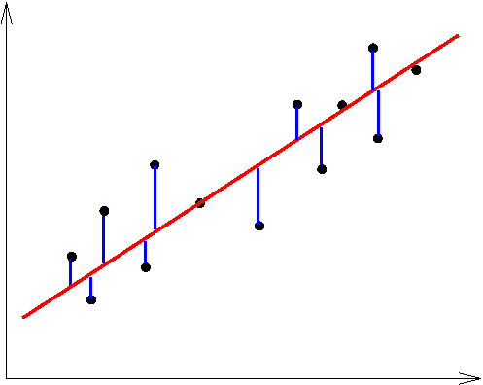**Linjär regressionsmodell**  
I en enkel *linjär* regressionsmodell uttrycks sambandet mellan den beroende (*y*) och oberoende variabeln (*x*) på räknaren som



För att upps*k*atta värdena på parametrarna *a* och *b* använder man en metod som kallas *minstakvadratmetoden*. Titta på figuren nedan där i blått markerat avståndet i vertikal led mellan data och linjen . Om vi kallar avstånden  osv så ska *summan*  bli så liten som möjligt.

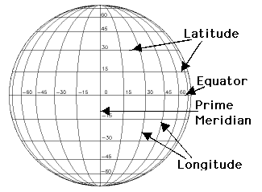Vi går inte igenom i detalj hur beräkningarna går till utan visar bara hur värdena på *a* och *b* kan beräknas. *a* motsvarar ju linjens lutning och brukar betecknas med bokstaven *k* och *b* är skärningen med *y*-axeln och betecknas hos oss med bokstaven *m*.

Vi ska nu titta närmare på hur genomsnittstemperaturen (statistik från en längre tidsperiod) i januari på 50 olika platser på norra halvklotet beror på *latituden* (i grader). Latitud är den oberoende variabeln och temperaturen är den beroende variabeln. Temperaturen på en viss plats beror ju på latituden på denna plats på jorden och inte tvärtom. När man går norrut och ökar latituden minskar temperaturen men det finns också andra faktorer att ta hänsyn till. Höjd över havet, närheten till hav. Havsströmmar gör också att många kustnära platser får högre temperatur.

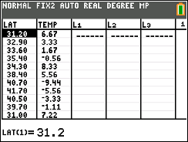Så här ser nu data ut i statistikeditorn. Nu ska vi plotta ett diagram som på ett bra vis visar alla datapunkter, latitud längs *x*-axeln och temperatur längs *y*-axeln. Temperaturen är i °C. När vi ska plotta så gäller det att välja rätt diagramtyp. Här är det *spridningsdiagram* som gäller. Se symbolen nedan.

"

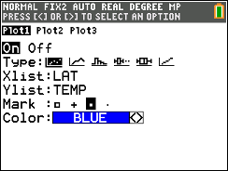Så här ser inmatningsfönstret ut:

Nu gäller det att ställa in ett bra fönster så att alla data syns tydligt. I skärmbilden ser man båda axlarna. Se diagrammet nedan till höger. Datapunkterna sträcker sig, räknat från minsta latituden, snett nedåt höger.

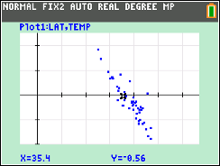

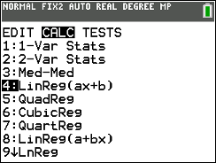**Själva beräkningen**

Nu kommer vi till beräkningen av ekvationen av en rät linje enligt minsta-  
kvadratmetoden. Tryck på tangenten … och välj CALC (BERÄK med svensk språkinställning). Då kommer du till en meny med en massa olika verktyg för regressionsanalys. Välj där alternativ 4:LinReg(ax+b).

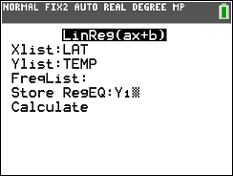Då kommer du till en sida där du fyller i vilka listor i editorn som undersök-  
ningen gäller. Lämna FreqList tom och fyll i på vilken plats i inmatningsfältet för funktioner som den beräknade regressionsekvationen ska hamna. För att mata in valfri plats från y0 till y9. Tryck på ƒ[f4], som är en genväg, eller gå den långsamma vägen via tangenten ½. Tryck nu på CALCULATE.

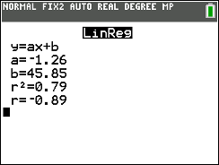Vi får nu ett resultat på skärmen. Koefficienterna är *a*= -1,26 och *b*= 45,85. Dessutom får vi två värden till beräknade. Man måste då se till att räknarens lägesinställningar (tryck på z) för STAT DIAGNOSTICS är i läget ON. Vi återkommer till dem.

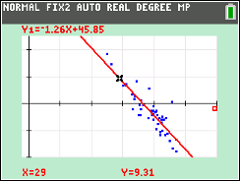Tryck nu på s. Nu plottas den beräknade regressionslinjen som har ekvationen 

Vilka slutsatser kan vi dra från vårt resultat? Jo, temperaturen minskar med ca 1,3 grader för varje grads ökning i latituden norr om ekvatorn. När x =0 så blir y ca 46. Det betyder att genomsnittstempera-turen för januari vid ekvatorn blir ca 46 grader. Det är nog inte riktigt sant. Stockholm ligger på latituden 59 grader och genomsnittstemperaturen för januari är knappt 2 grader. Hur stämmer det med modellen?

**Korrelation**

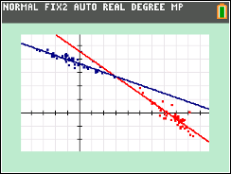Nu kommer vi till det som i resultatfönstret heter ***r*** och ***r***2. *r* kallas för korrelationskoefficienten är ett mått på hur *starkt* det linjära sam-bandet är mellan två variabler. Värden för korrelationskoefficientens värde är alltid mellan -1 och + 1. Ett positivt värde på ***r***anger att  
*k*-värdet för linjen är positivt och linjen lutar uppåt. Ett negativt värde på *r* innebär att k-värdet är negativt och linjen lutar nedåt. I vårt exempel så har vi en väldigt god passning eftersom *r* = 0,89. 1 eller -1 betyder "perfekt" passning. *r* mäter alltså bara graden av linjärt samband mellan två variabler.

Några slutsatser om en relation mellan orsak och verkan kan man naturligtvis inte dra. Varmare väder på sommaren ökar glasskonsum-tionen och inte tvärtom!

Tidigare plottade vi latitud på *x*-axeln och temperatur på *y*-axeln. Nu gör vi också tvärtom. Vi vänder på det hela och plottar temperatur på *x*-axeln och latitud på *y*-axeln. Sedan genomför vi linjär regressions-analys två gånger med våra data. Då kan vi få detta resultat.

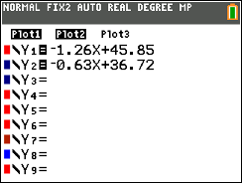Vi får följande regressionsekvationer. Se skärmbilden. Det visar sig att om vi tar kvadratroten ur produkten av ekvationernas *k*-värden så får vi värdet på *r*, korrelationskoefficienten.

